**IA APLICADA A LA CIENCIA DE DATOS – CONSTRUCCIÓN VISUALIZACIONES DE DATOS**

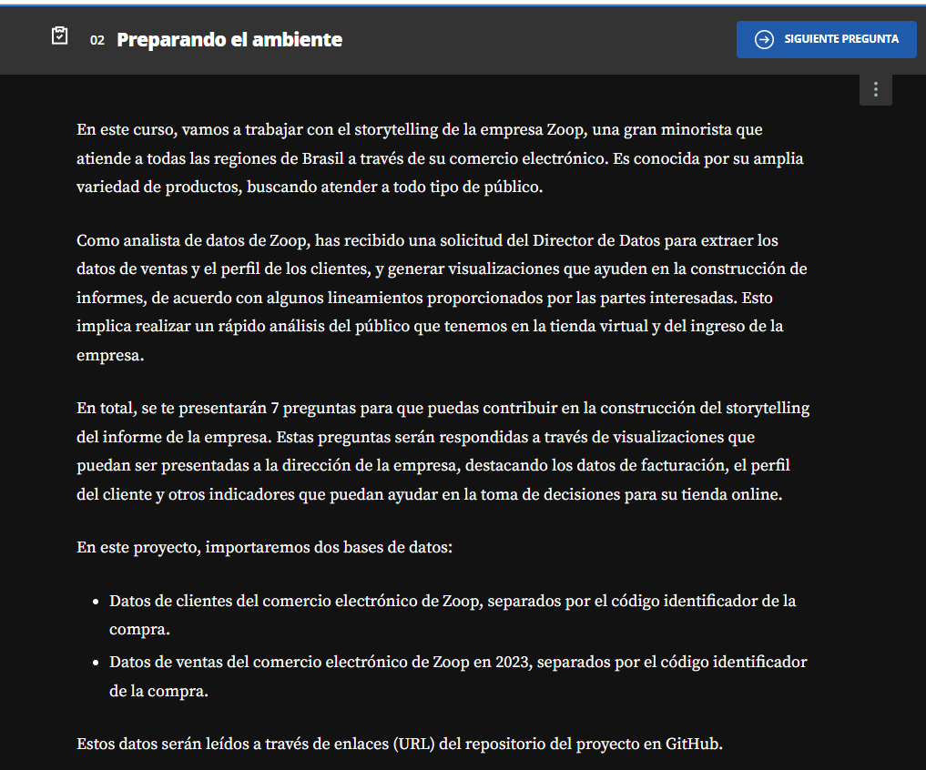

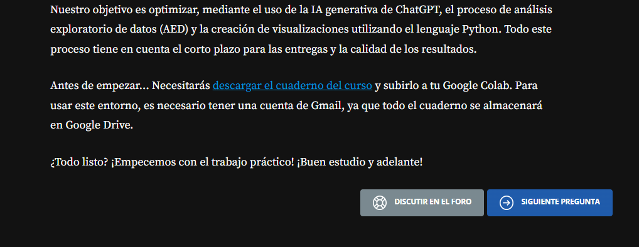

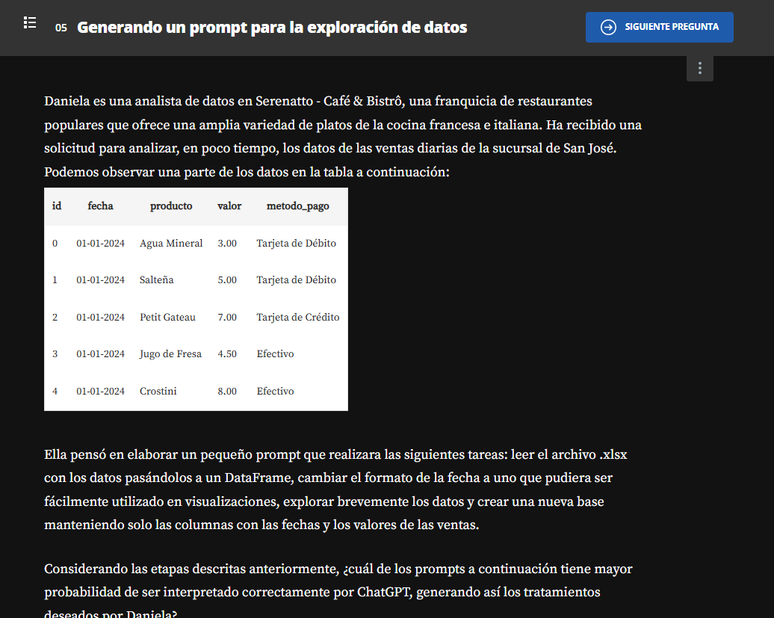

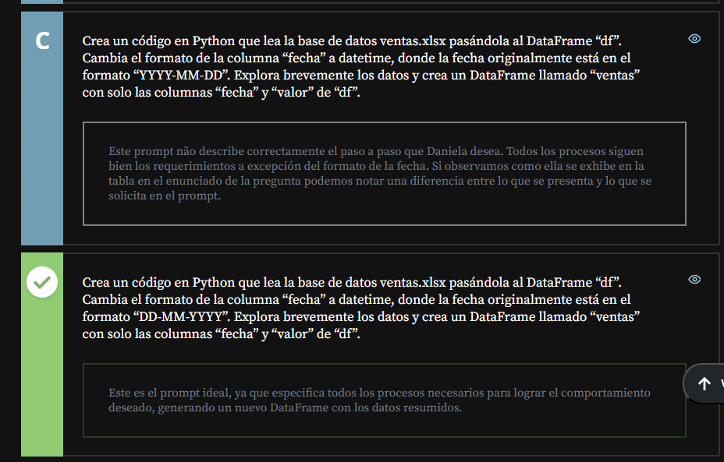

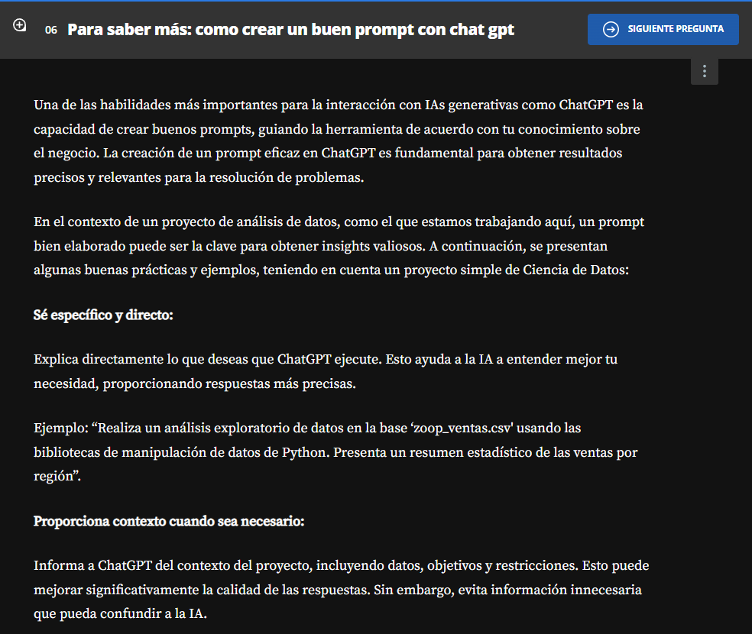

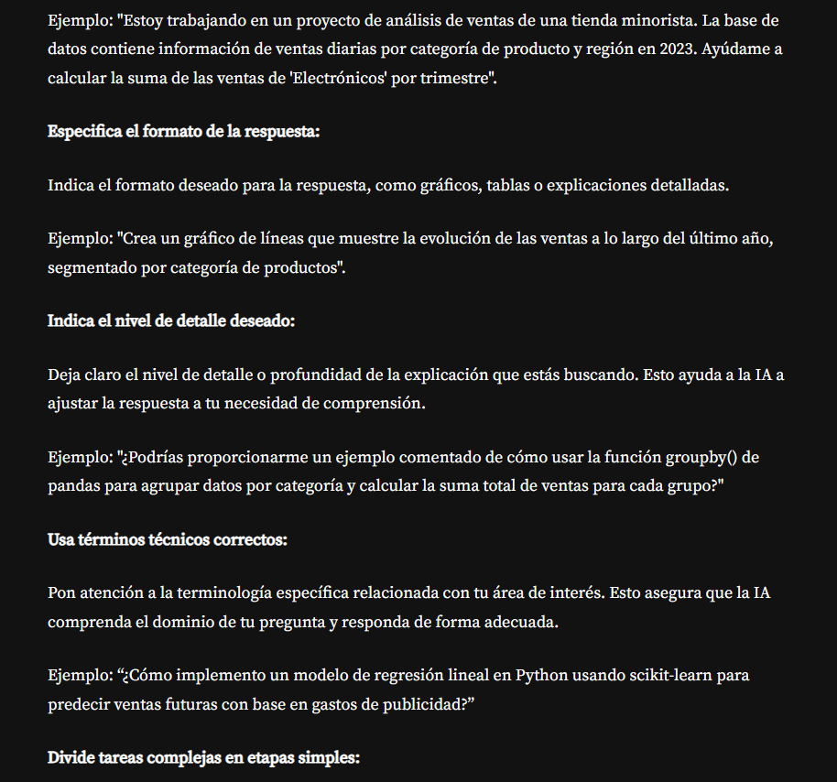

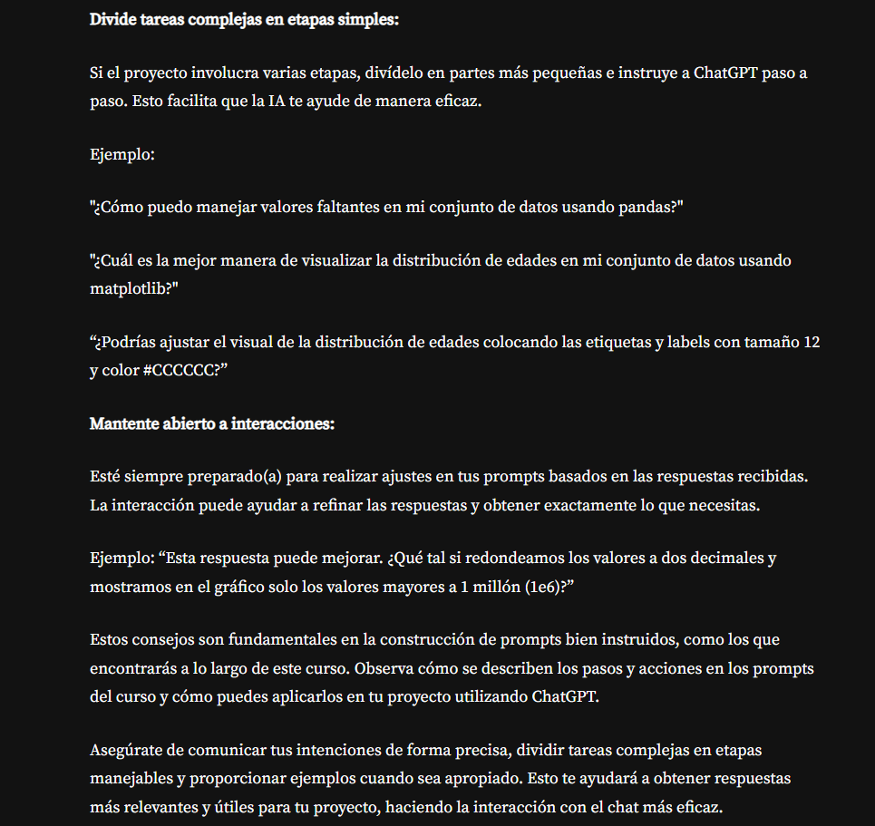

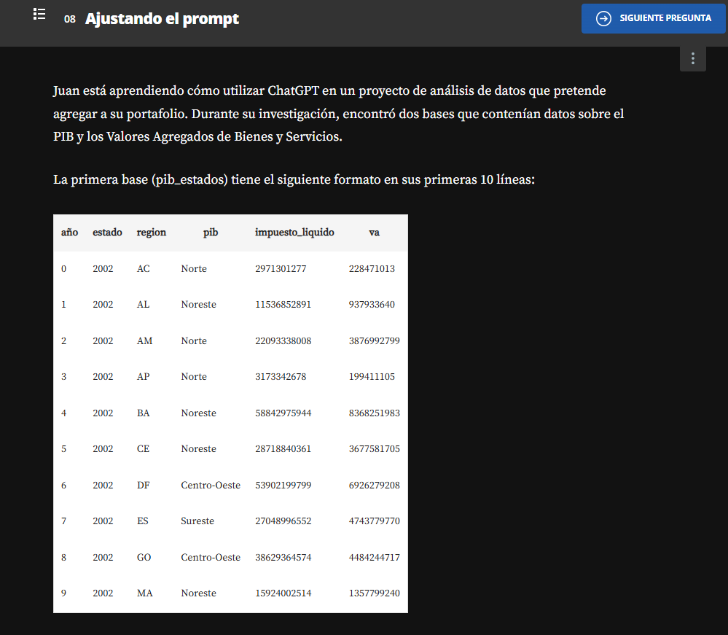

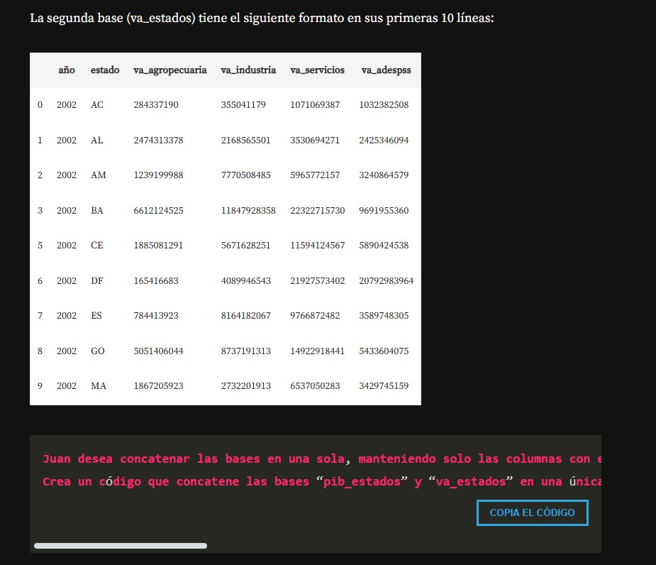

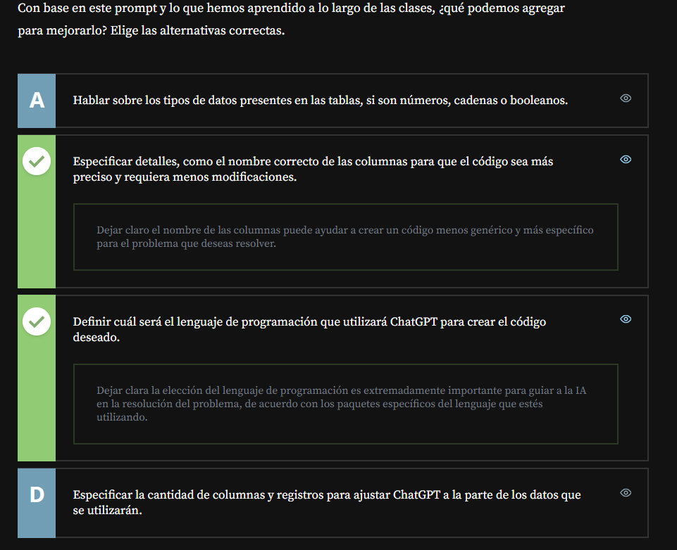

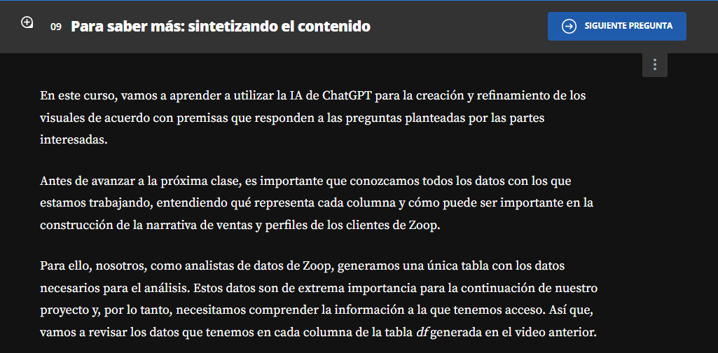

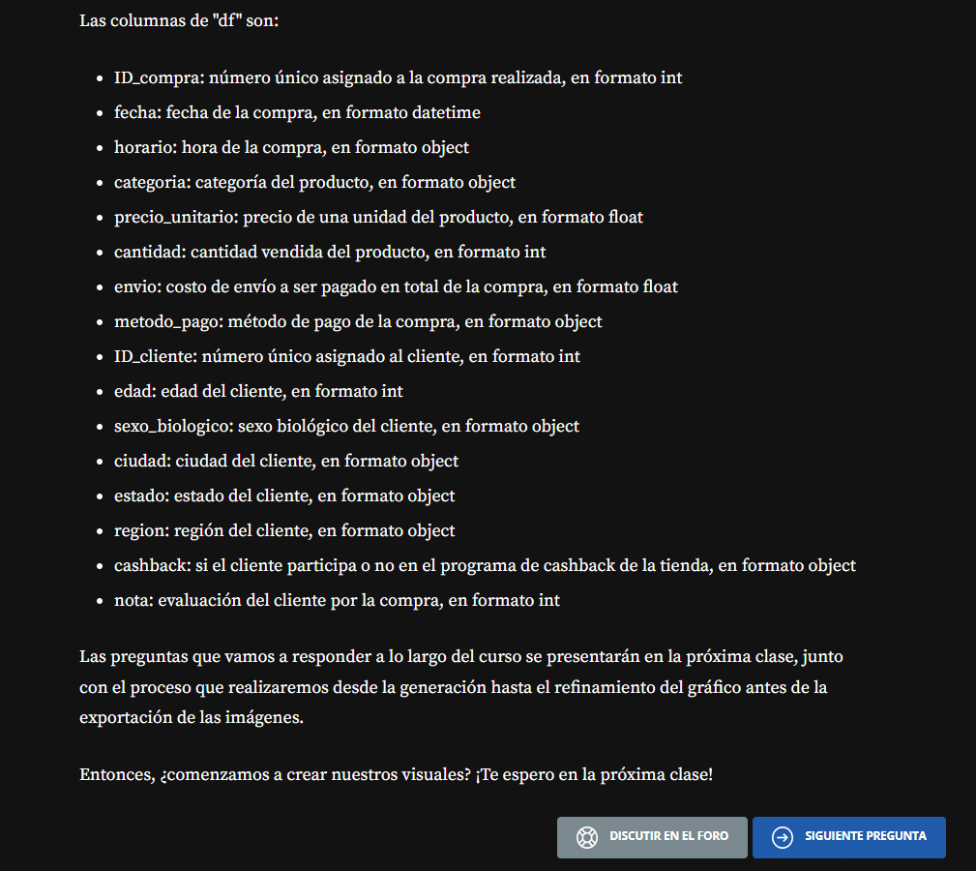



url_clientes = "https://gist.githubusercontent.com/ahcamachod/d08898e1cc84c7271856e78d9558ca3d/raw/2f7e1fa53711efe6433a5c5ec79948f600591cb9/clientes_zoop.csv"

url_ventas = "https://gist.githubusercontent.com/ahcamachod/966d7162a3c3a2769b8770b35abf1bcc/raw/d79941b3fa46a450f3611589abd8663399c1277b/ventas_zoop.csv"

url_zoop_pay = "https://gist.githubusercontent.com/ahcamachod/ce728231a836a973c0df94a9f03ed871/raw/8db6da43d7cd94fcab937208067d0fceb521b78c/zoop_pay.csv"

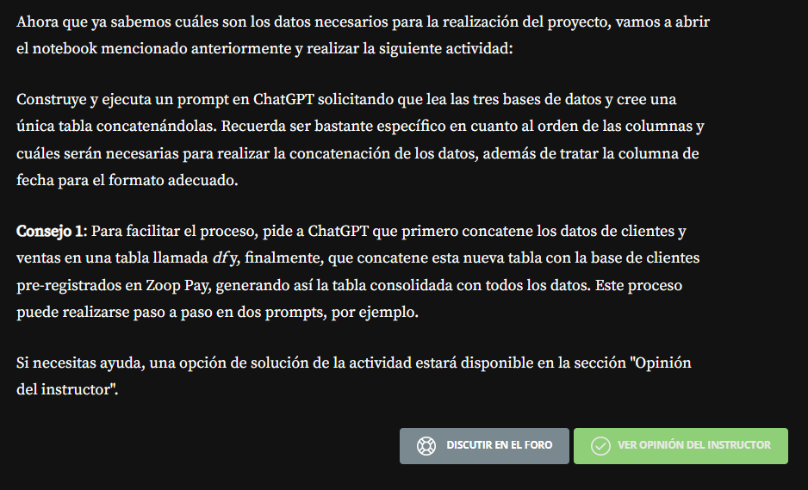 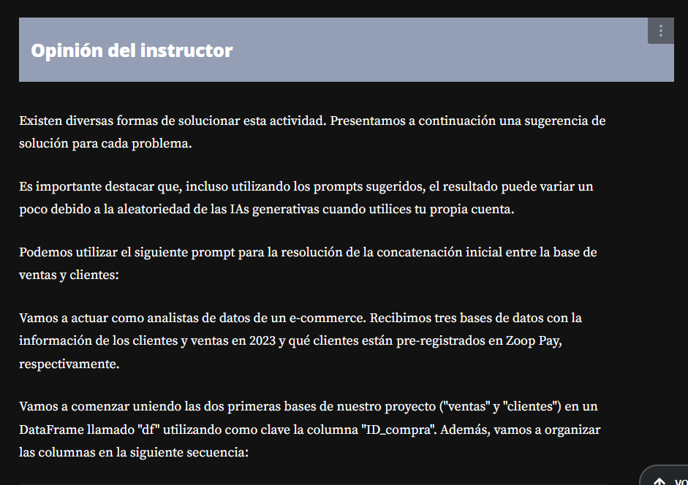

["ID_compra", "fecha", "hora", "categoría", "precio_unitario", "cantidad", "envio", "metodo_pago", "ID_cliente", "edad", "sexo_biologico", "ciudad", "estado", "region", "cashback", "nota"]

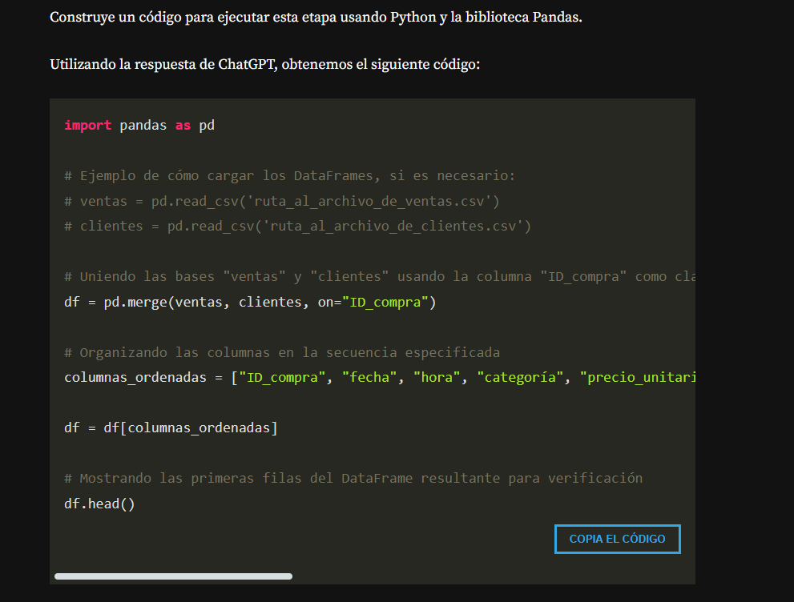

**import** pandas **as** pd

# Ejemplo de cómo cargar los DataFrames, si es necesario:

# ventas = pd.read_csv('ruta_al_archivo_de_ventas.csv')

# clientes = pd.read_csv('ruta_al_archivo_de_clientes.csv')

# Uniendo las bases "ventas" y "clientes" usando la columna "ID_compra" como clave

df = pd.merge(ventas, clientes, on="ID_compra")

# Organizando las columnas en la secuencia especificada

columnas_ordenadas = ["ID_compra", "fecha", "hora", "categoría", "precio_unitario", "cantidad", "envio", "metodo_pago", "ID_cliente", "edad", "sexo_biologico", "ciudad", "estado", "region", "cashback", "nota"]

df = df[columnas_ordenadas]

# Mostrando las primeras filas del DataFrame resultante para verificación

df.head()

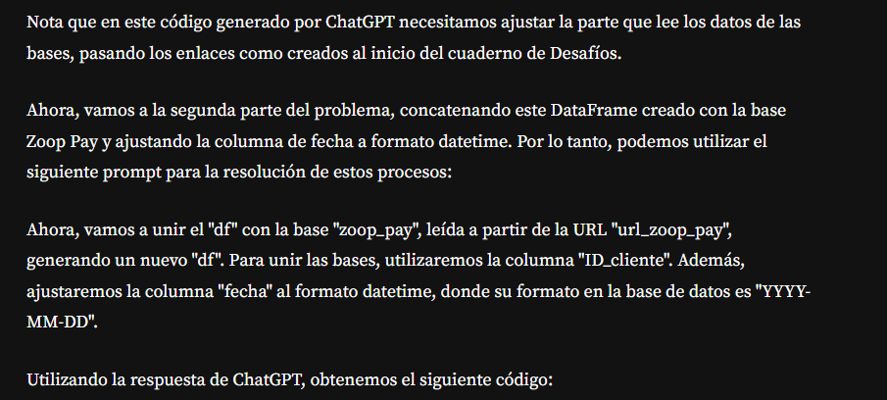

**import** pandas **as** pd

# Sustituye url_zoop_pay por la URL real proporcionada para la base zoop_pay

zoop_pay = pd.read_csv(url_zoop_pay)

# Uniendo el DataFrame df con la base zoop_pay utilizando la columna "ID_cliente"

df = pd.merge(df, zoop_pay, on="ID_cliente")

# Ajustando la columna "fecha" al formato datetime

df['fecha'] = pd.to_datetime(df['fecha'], format='%Y-%m-%d')

# Mostrando las primeras filas del DataFrame resultante para verificación

df.head()

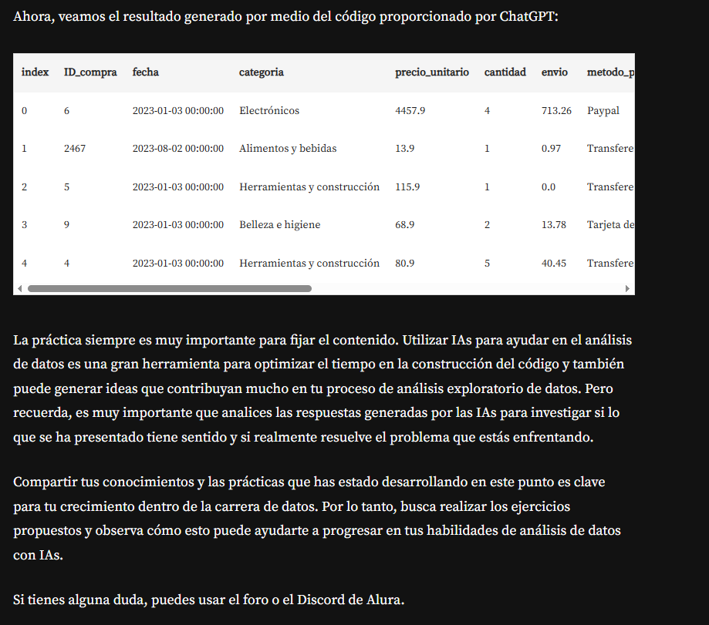

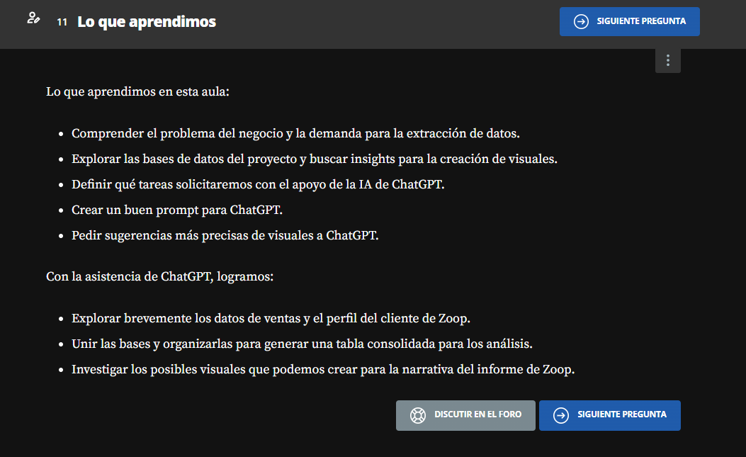

**Visualización de Datos**

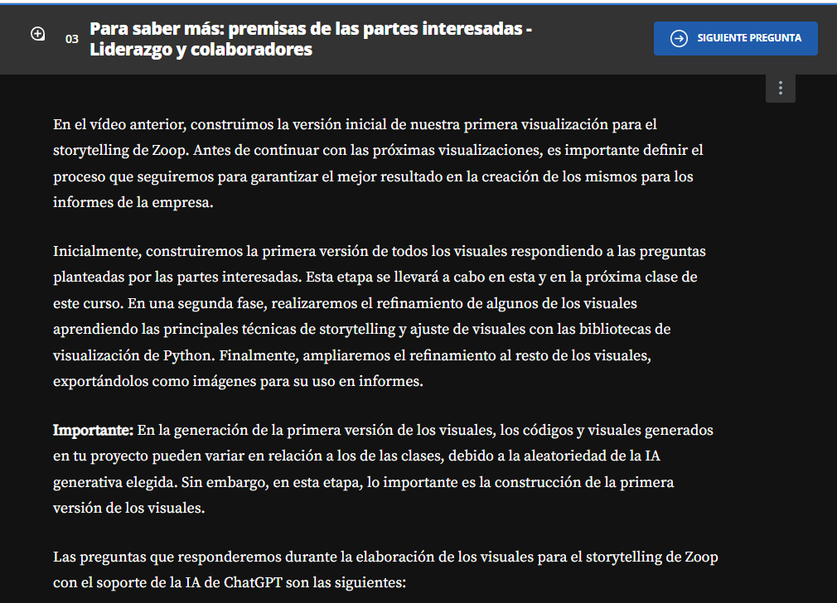

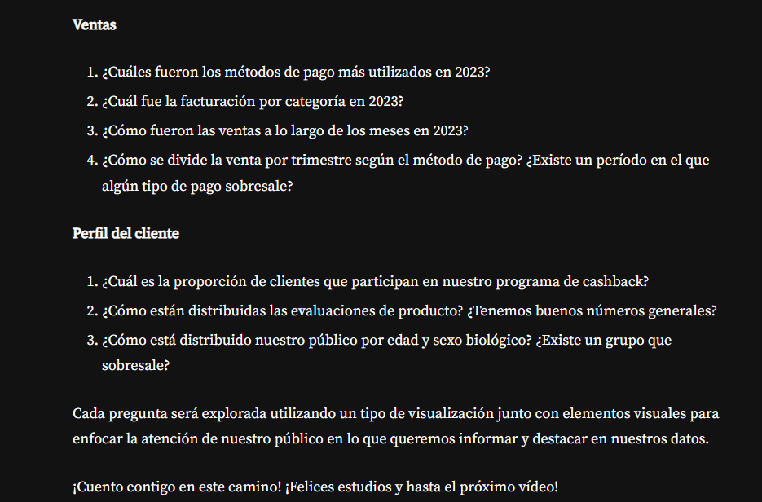

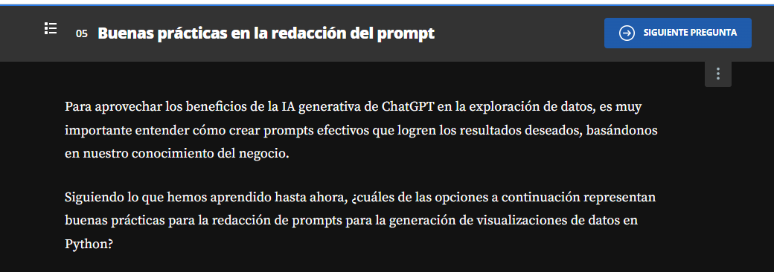

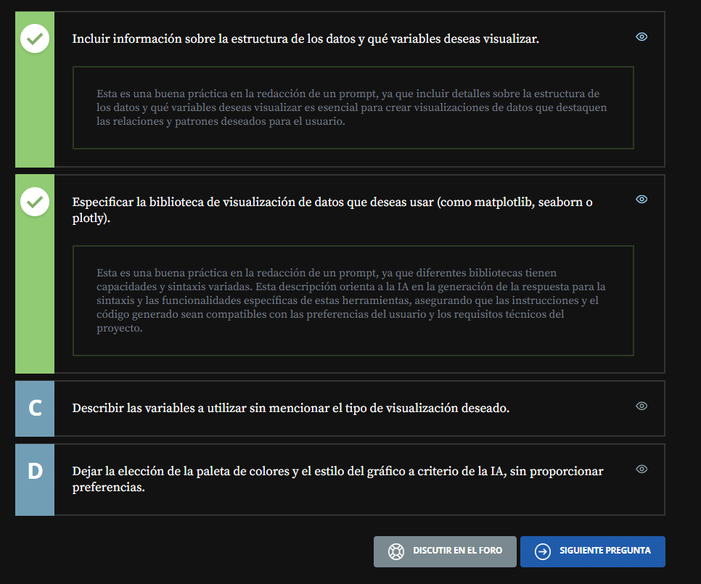

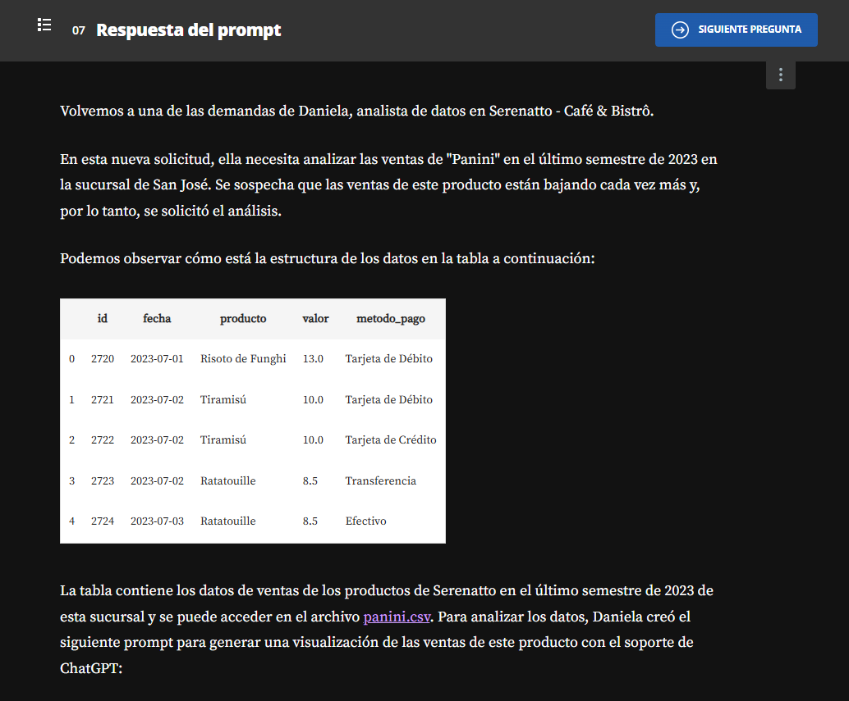

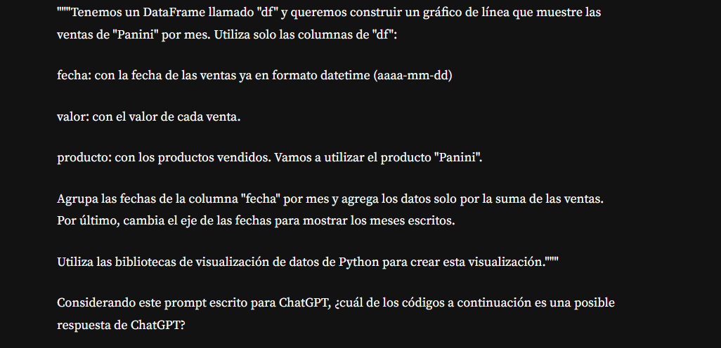

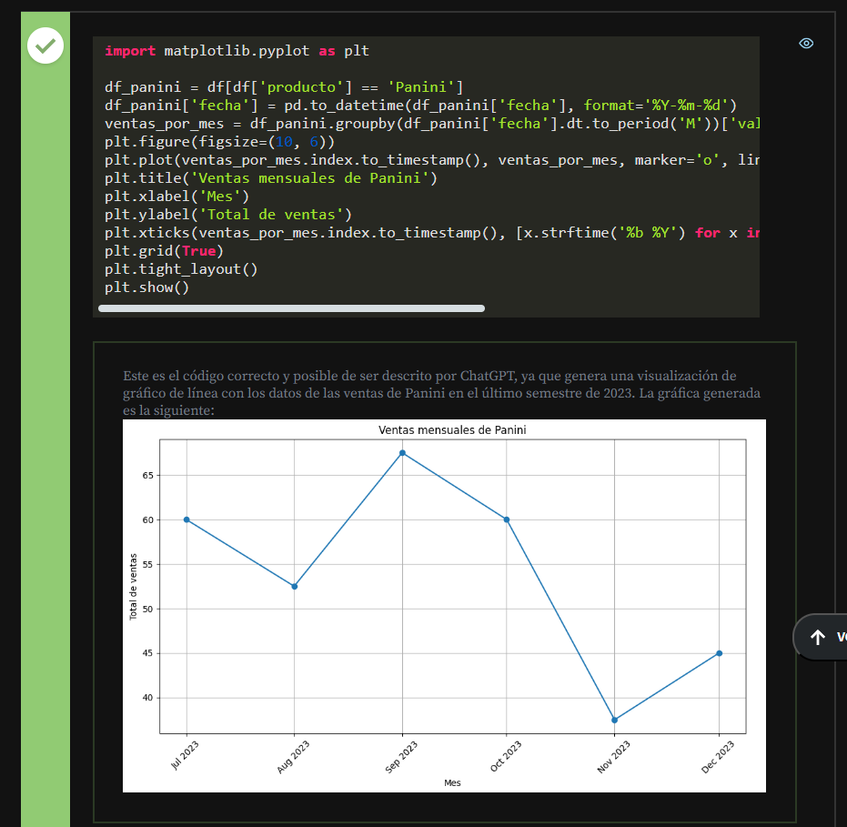

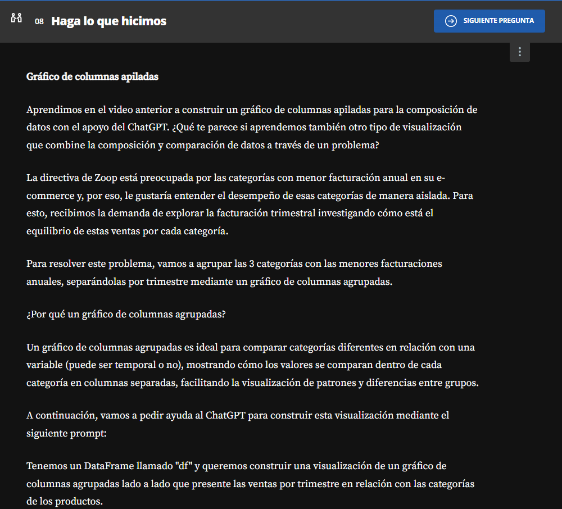

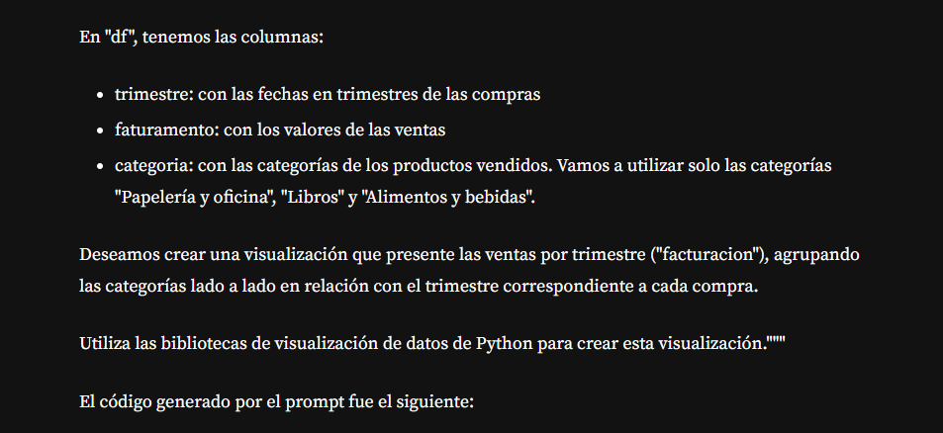

**import** pandas **as** pd

**import** matplotlib.pyplot **as** plt

df['facturacion'] = (df['precio_unitario'] * df['cantidad']) + df['envio']

df['trimestre'] = df['fecha'].dt.to_period('Q')

# Suponiendo que ya tienes el DataFrame df

# Filtrar las categorías deseadas

categorias_deseadas = ["Papelería y oficina", "Libros", "Alimentos y bebidas"]

df_filtrado = df[df['categoria'].isin(categorias_deseadas)]

# Pivotar los datos para tener los trimestres como índice y las categorías como columnas

pivot_df = df_filtrado.pivot_table(index='trimestre', columns='categoria', values='facturacion', aggfunc='sum')

# Crear el gráfico de columnas agrupadas

pivot_df.plot(kind='bar', stacked=**False**, figsize=(10, 6))

# Agregar etiquetas y título

plt.xlabel('Trimestre')

plt.ylabel('Ventas')

plt.title('Ventas por Trimestre y Categoría')

plt.xticks(rotation=45) # Rotar las etiquetas del eje x para mejorar la legibilidad

# Mostrar el gráfico

plt.legend(title='Categoría')

plt.tight_layout()

plt.show()

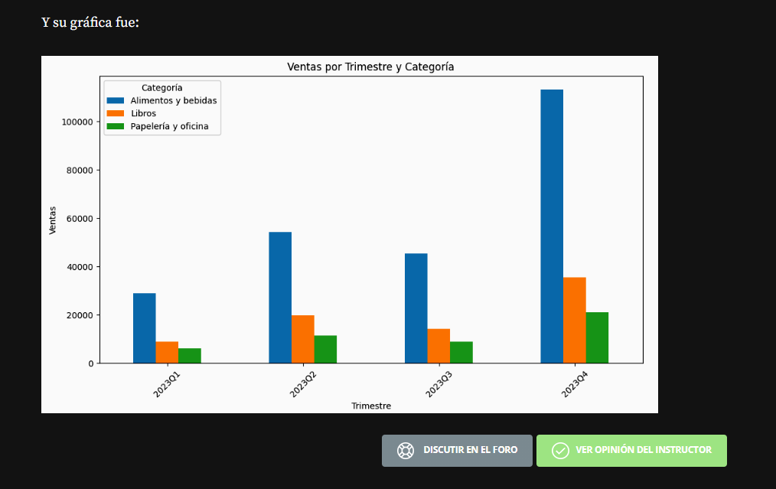

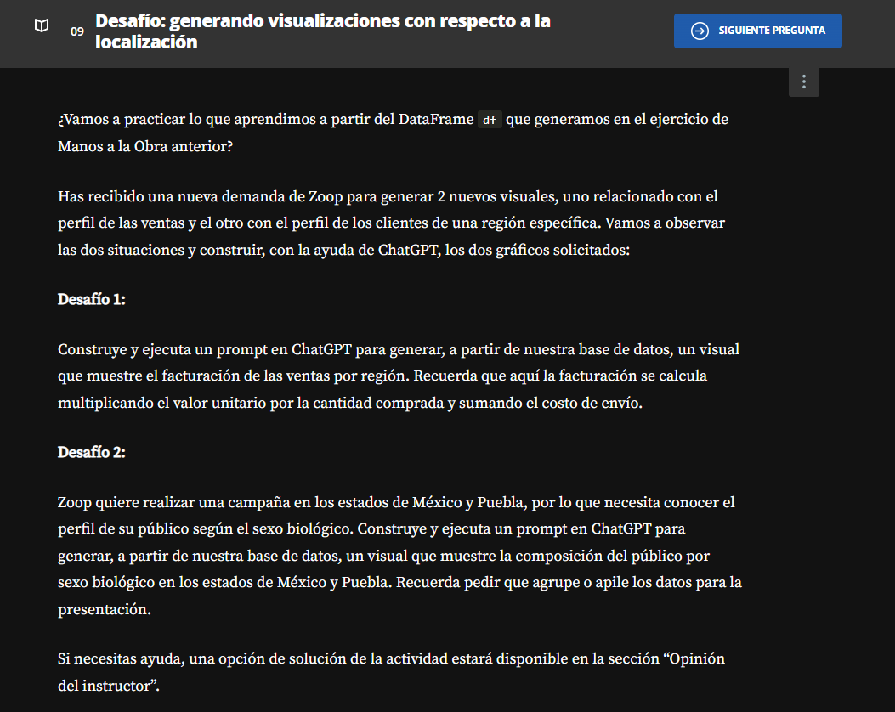

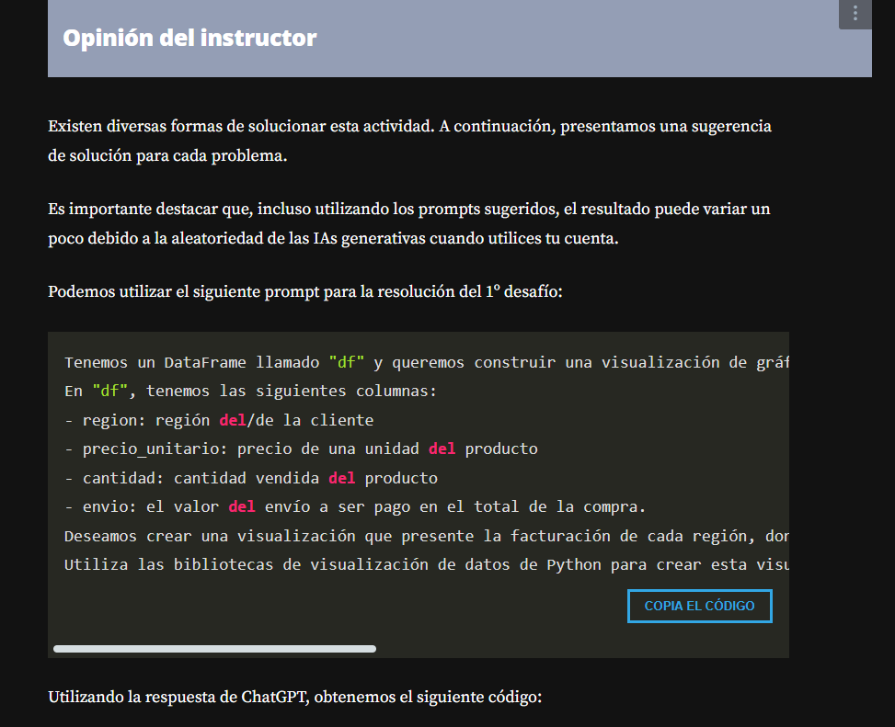

Tenemos un DataFrame llamado "df" y queremos construir una visualización de gráfico de columnas que presente la facturación por región de Zoop.

En "df", tenemos las siguientes columnas:

- region: región **del**/de la cliente

- precio_unitario: precio de una unidad **del** producto

- cantidad: cantidad vendida **del** producto

- envio: el valor **del** envío a ser pago en el total de la compra.

Deseamos crear una visualización que presente la facturación de cada región, donde la facturación se calcula multiplicando el precio unitario por la cantidad y sumando el envío.

Utiliza las bibliotecas de visualización de datos de Python para crear esta visualización.

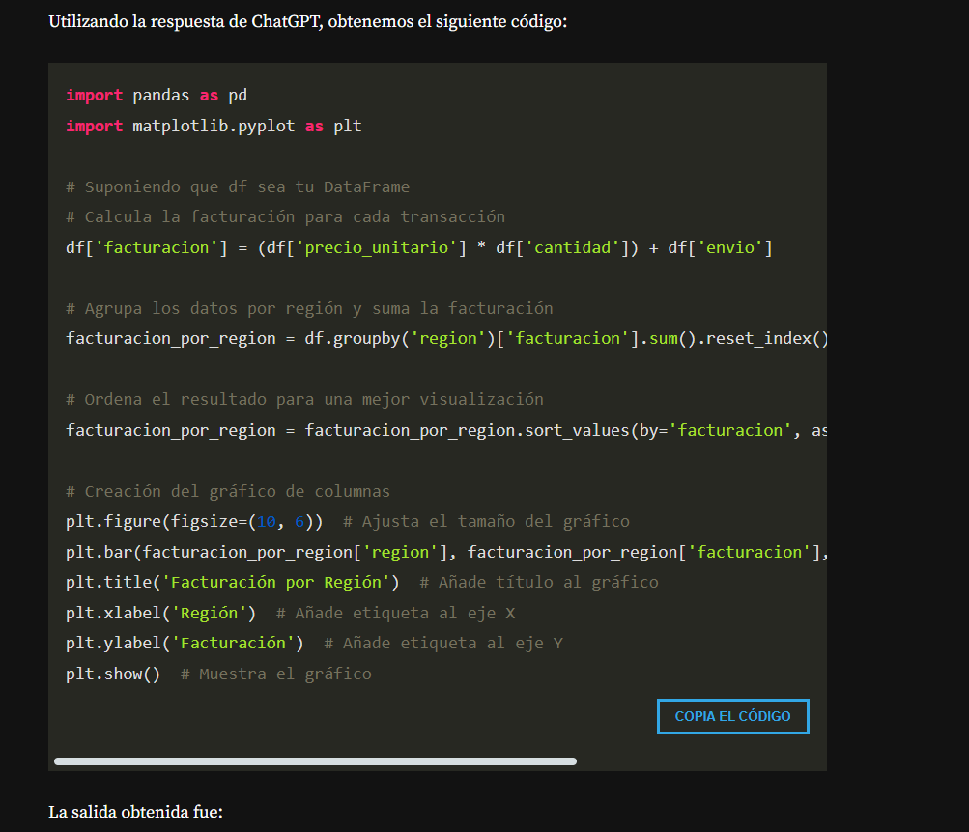

**import** pandas **as** pd

**import** matplotlib.pyplot **as** plt

# Suponiendo que df sea tu DataFrame

# Calcula la facturación para cada transacción

df['facturacion'] = (df['precio_unitario'] * df['cantidad']) + df['envio']

# Agrupa los datos por región y suma la facturación

facturacion_por_region = df.groupby('region')['facturacion'].sum().reset_index()

# Ordena el resultado para una mejor visualización

facturacion_por_region = facturacion_por_region.sort_values(by='facturacion', ascending=**False**)

# Creación del gráfico de columnas

plt.figure(figsize=(10, 6)) # Ajusta el tamaño del gráfico

plt.bar(facturacion_por_region['region'], facturacion_por_region['facturacion'], color='skyblue') # Grafica barras

plt.title('Facturación por Región') # Añade título al gráfico

plt.xlabel('Región') # Añade etiqueta al eje X

plt.ylabel('Facturación') # Añade etiqueta al eje Y

plt.show() # Muestra el gráfico

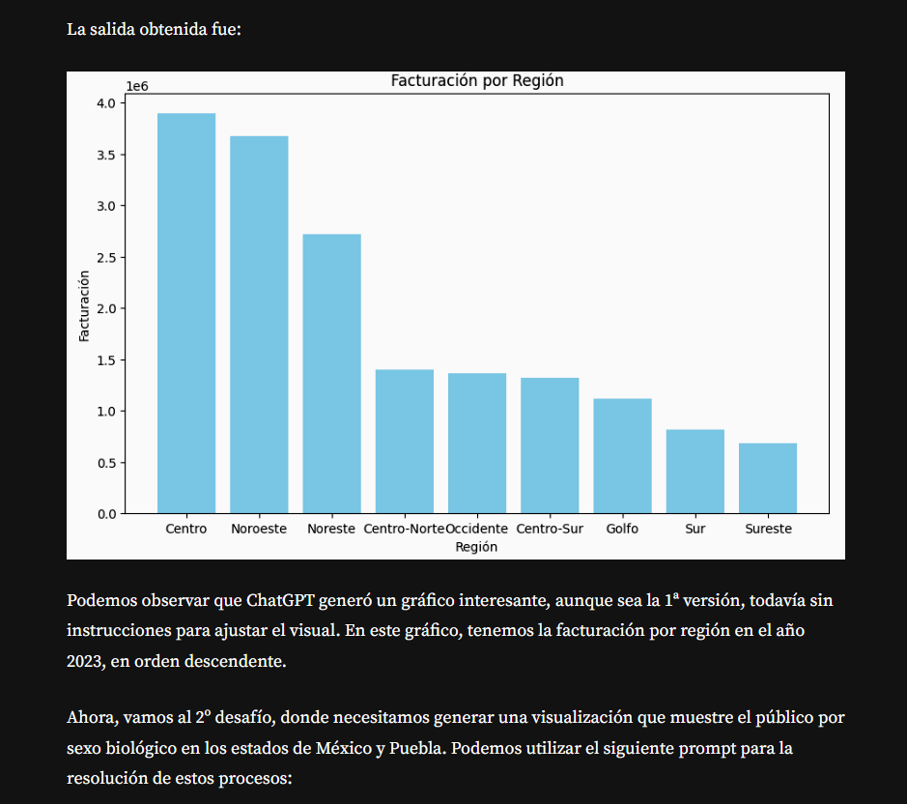

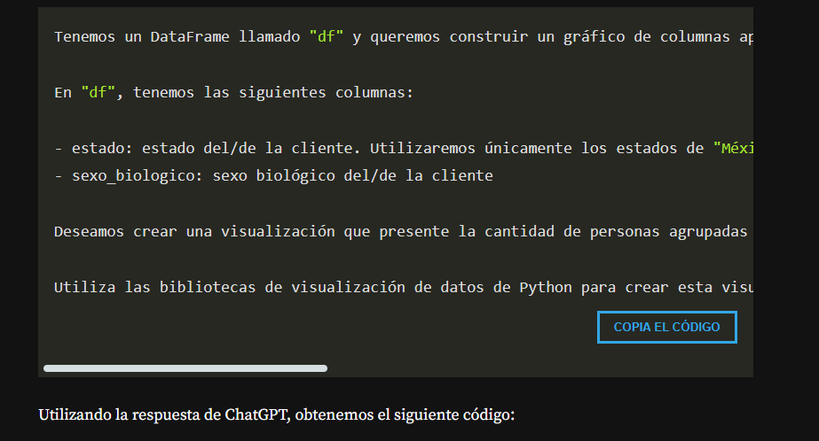

Tenemos un DataFrame llamado "df" y queremos construir un gráfico de columnas apiladas que presente la cantidad de personas por sexo biológico en relación con los estados de "México" y "Puebla".

En "df", tenemos las siguientes columnas:

- estado: estado del/de la cliente. Utilizaremos únicamente los estados de "México" y "Puebla"

- sexo_biologico: sexo biológico del/de la cliente

Deseamos crear una visualización que presente la cantidad de personas agrupadas por sexo biológico en los estados que definimos.

Utiliza las bibliotecas de visualización de datos de Python para crear esta visualización.

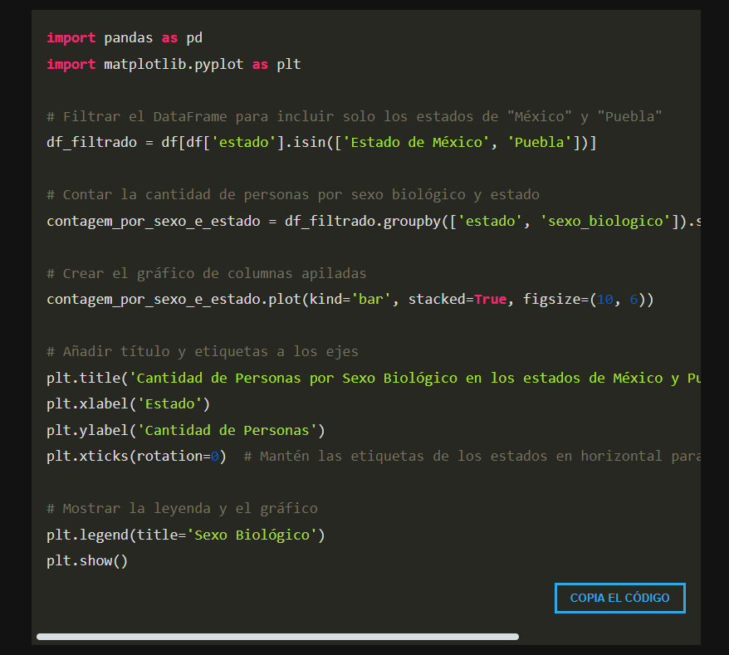

**import** pandas **as** pd

**import** matplotlib.pyplot **as** plt

# Filtrar el DataFrame para incluir solo los estados de "México" y "Puebla"

df_filtrado = df[df['estado'].isin(['Estado de México', 'Puebla'])]

# Contar la cantidad de personas por sexo biológico y estado

contagem_por_sexo_e_estado = df_filtrado.groupby(['estado', 'sexo_biologico']).size().unstack(fill_value=0)

# Crear el gráfico de columnas apiladas

contagem_por_sexo_e_estado.plot(kind='bar', stacked=**True**, figsize=(10, 6))

# Añadir título y etiquetas a los ejes

plt.title('Cantidad de Personas por Sexo Biológico en los estados de México y Puebla')

plt.xlabel('Estado')

plt.ylabel('Cantidad de Personas')

plt.xticks(rotation=0) # Mantén las etiquetas de los estados en horizontal para mejor legibilidad

# Mostrar la leyenda y el gráfico

plt.legend(title='Sexo Biológico')

plt.show()

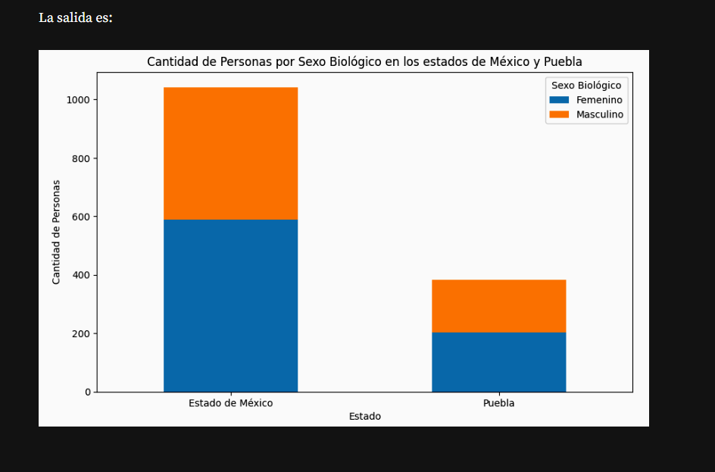

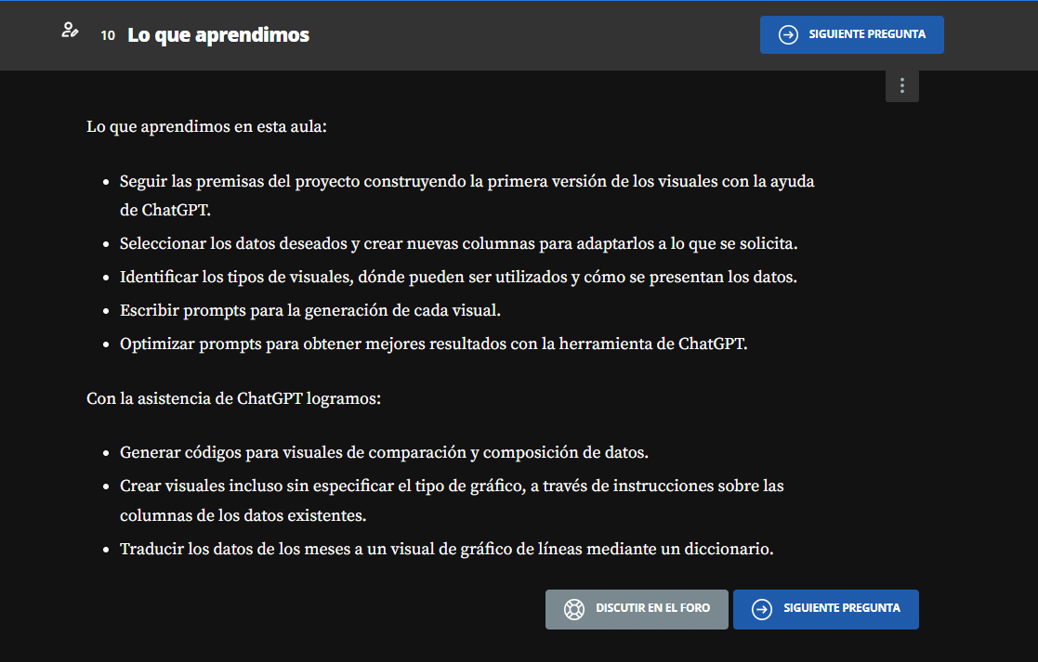

**Generando mas visualizaciones**

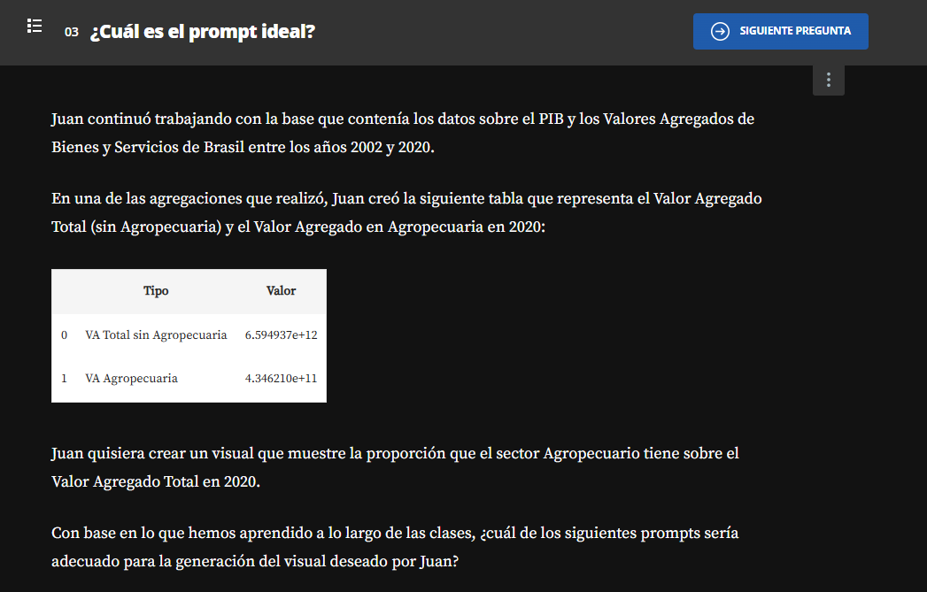

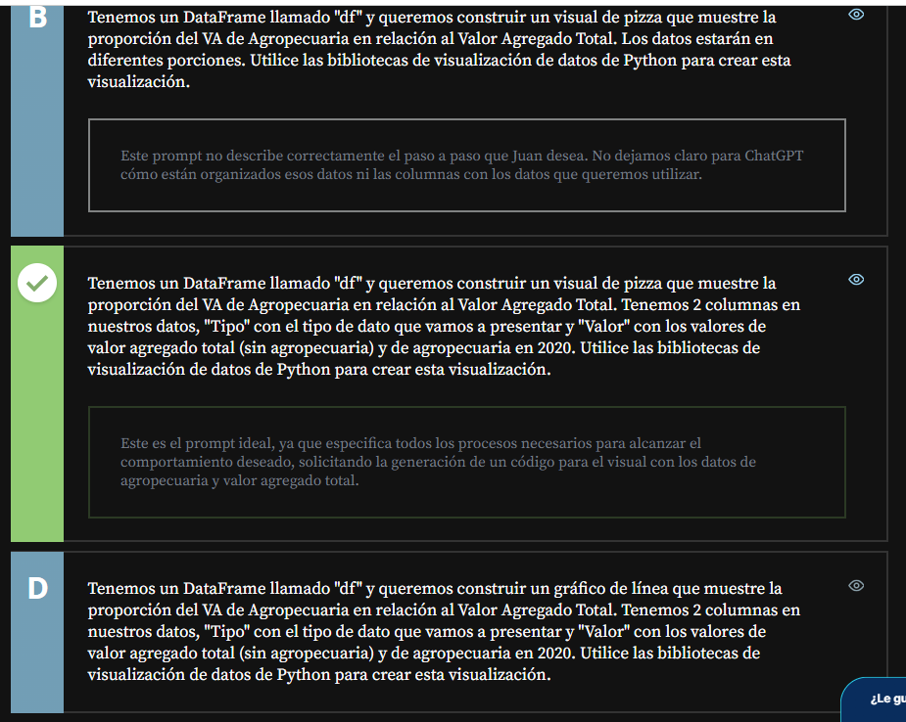

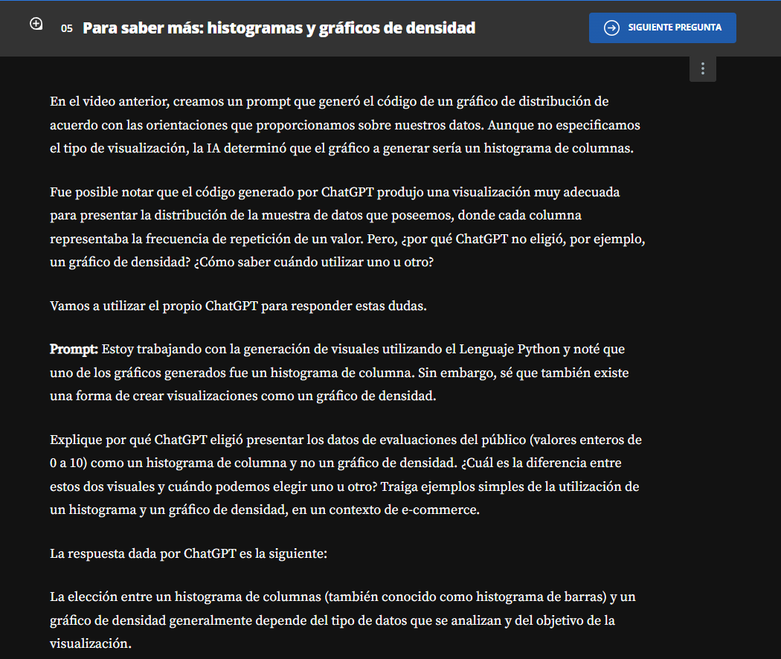

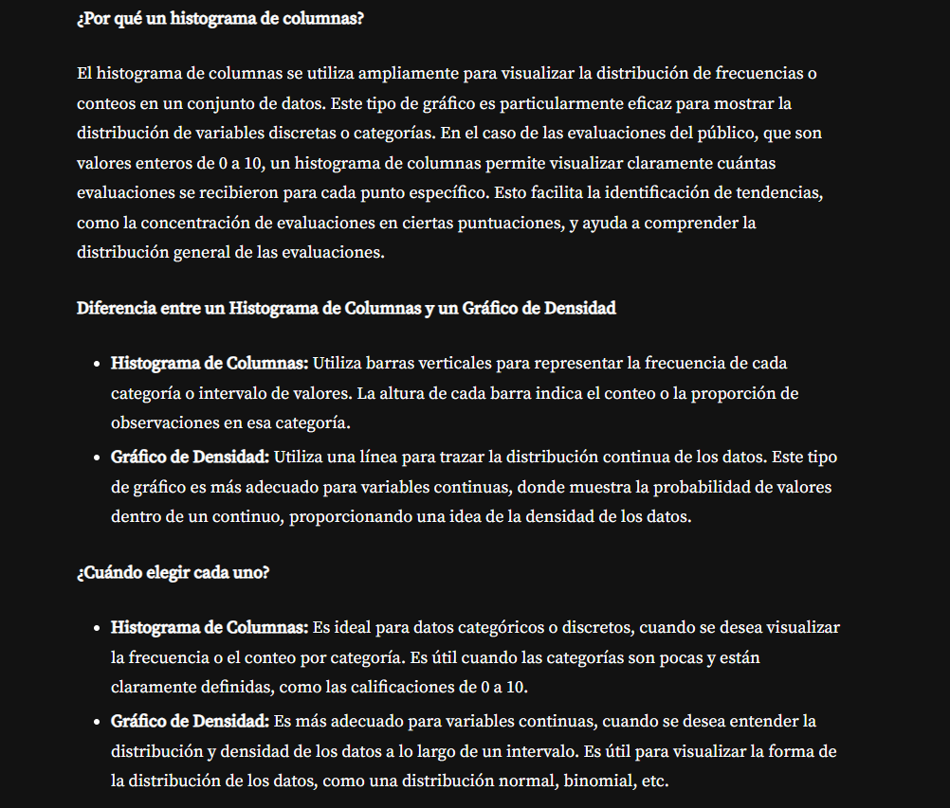

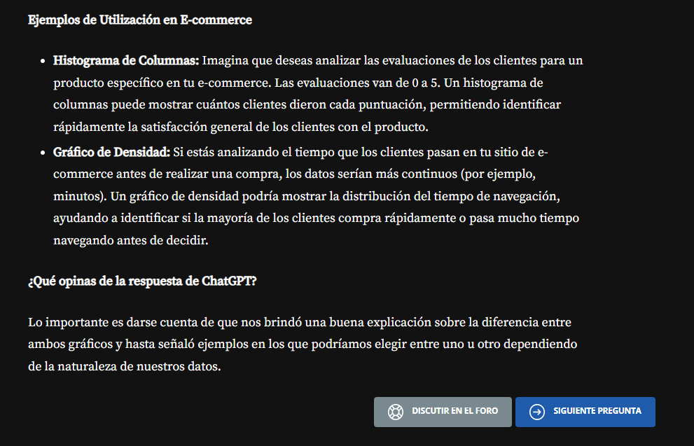

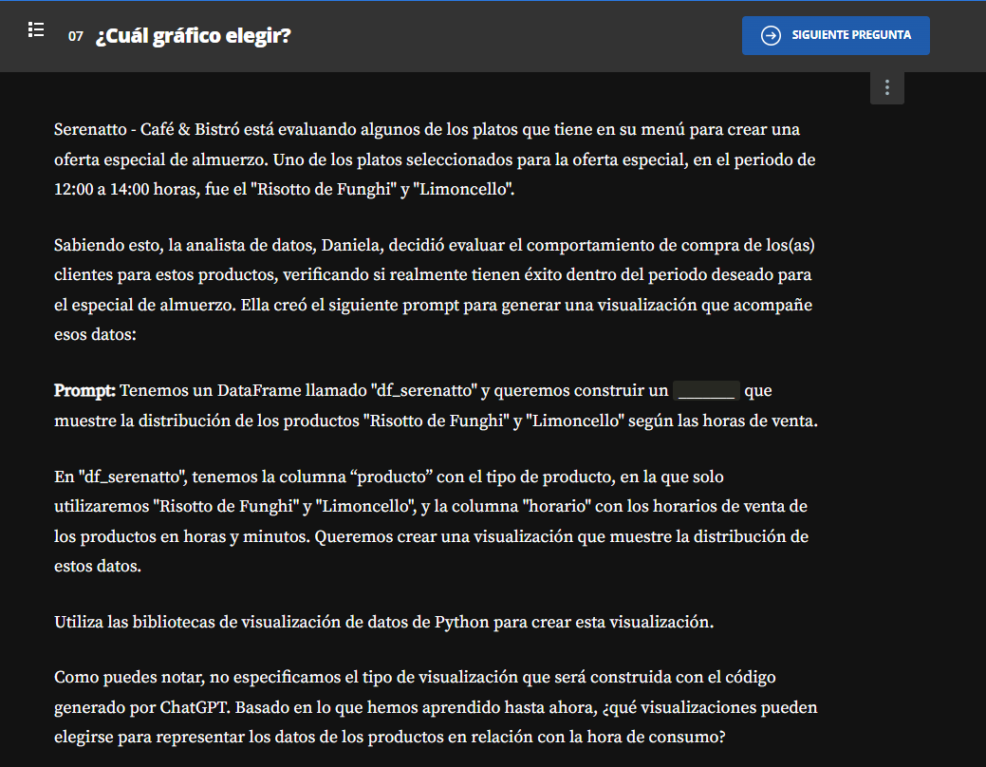

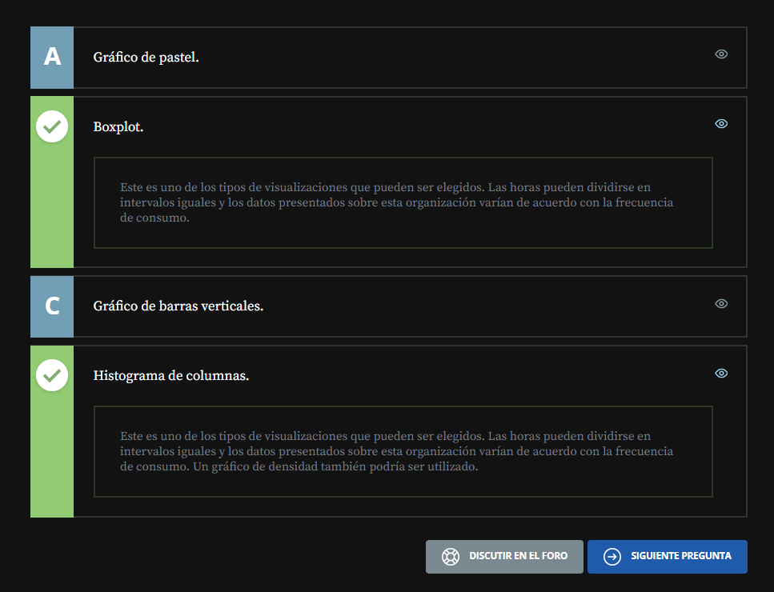

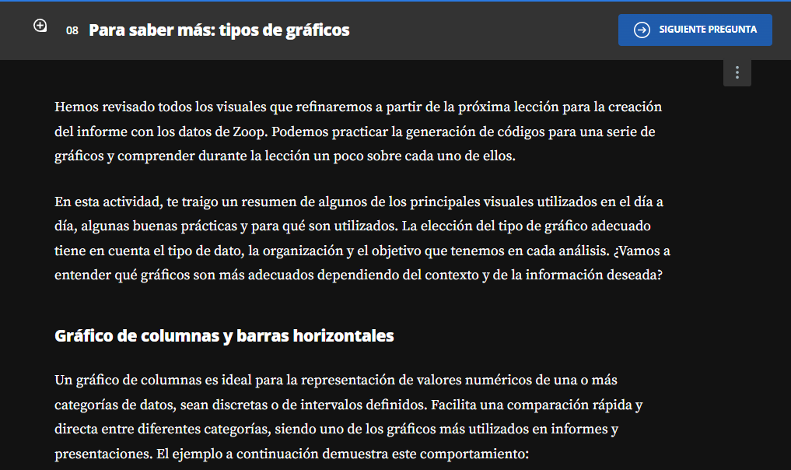

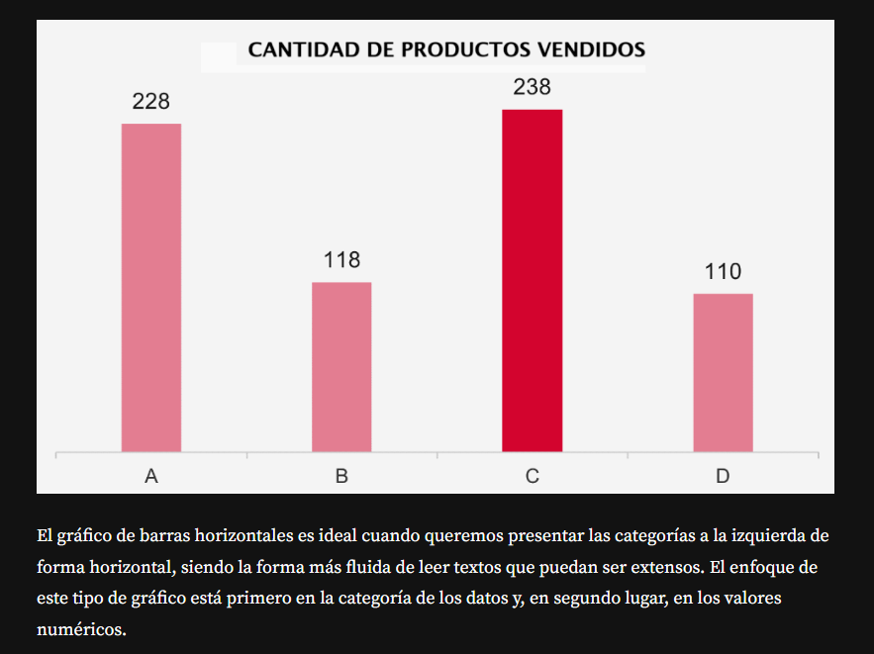

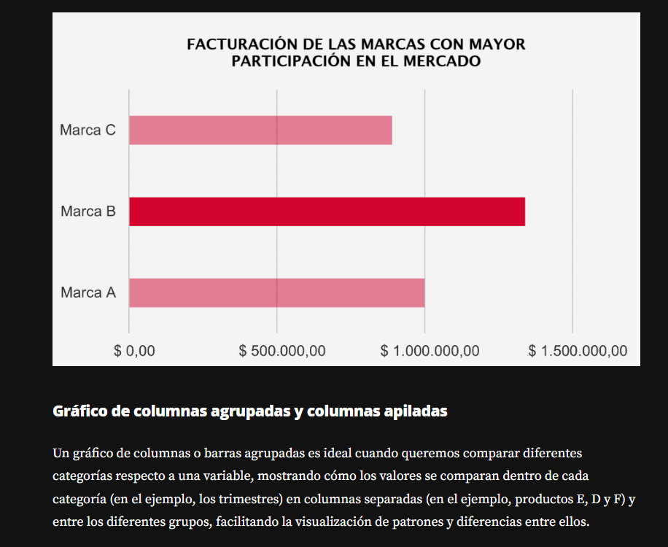 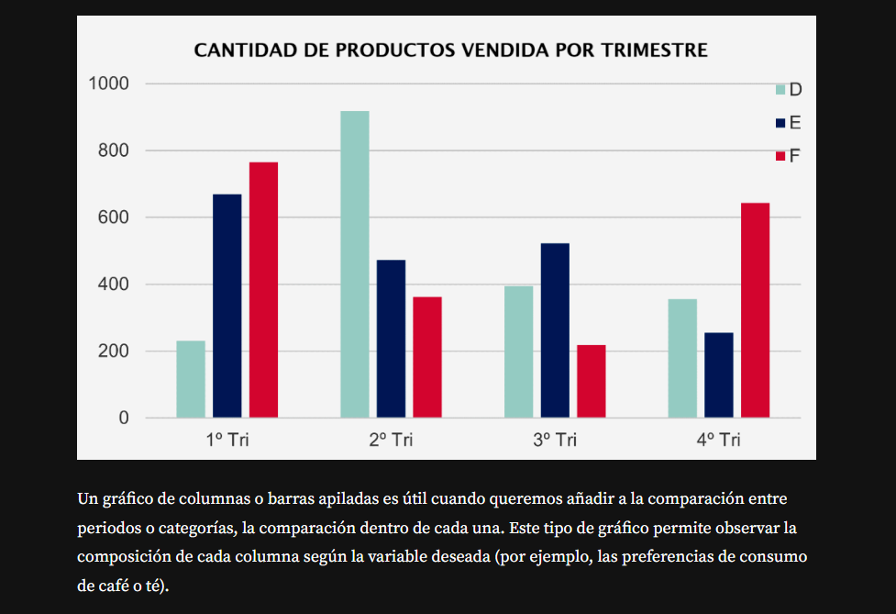

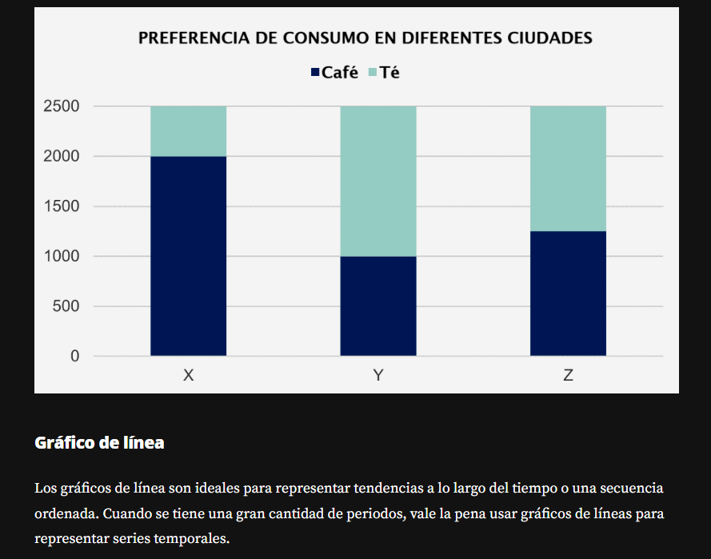

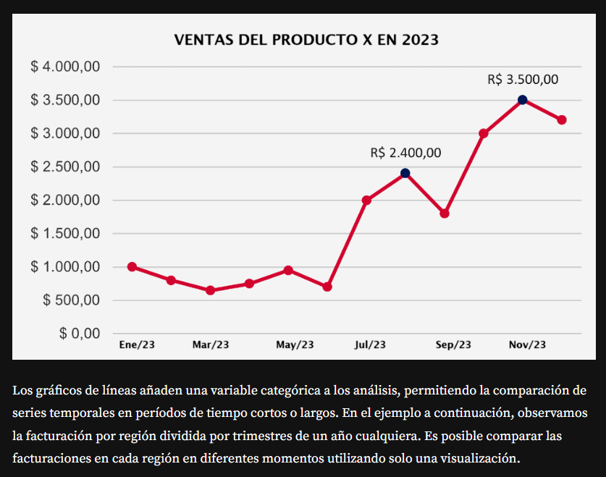

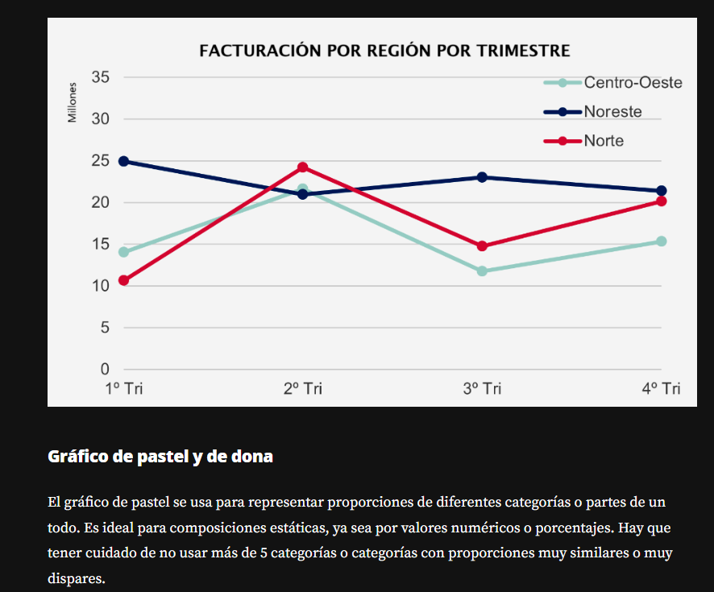

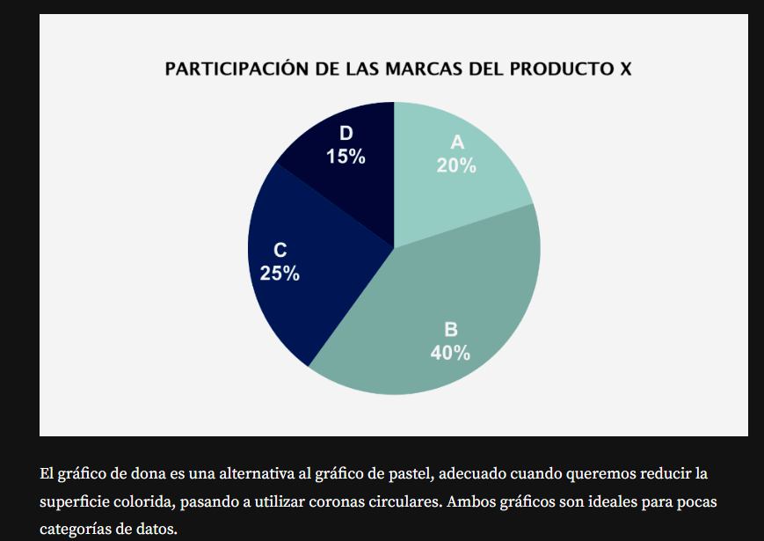

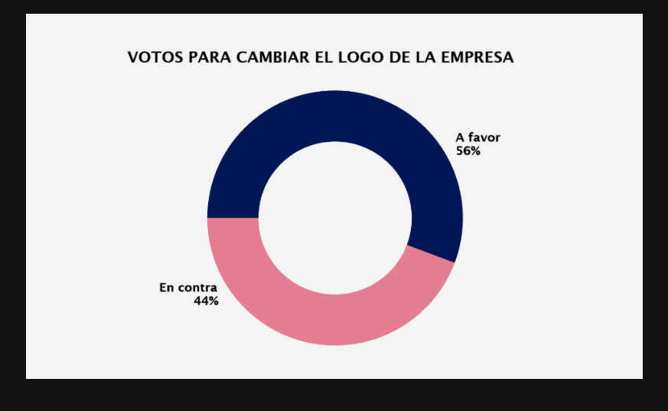

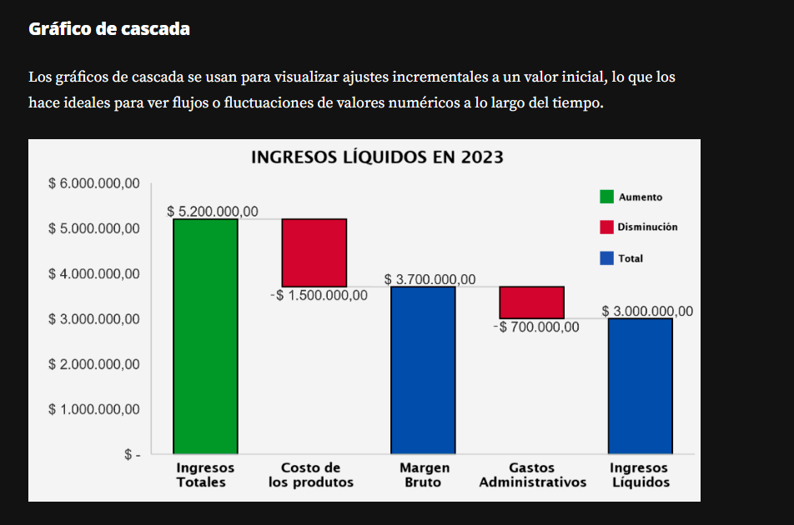

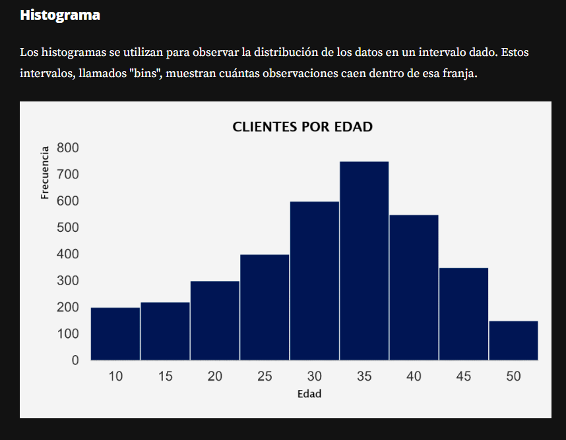

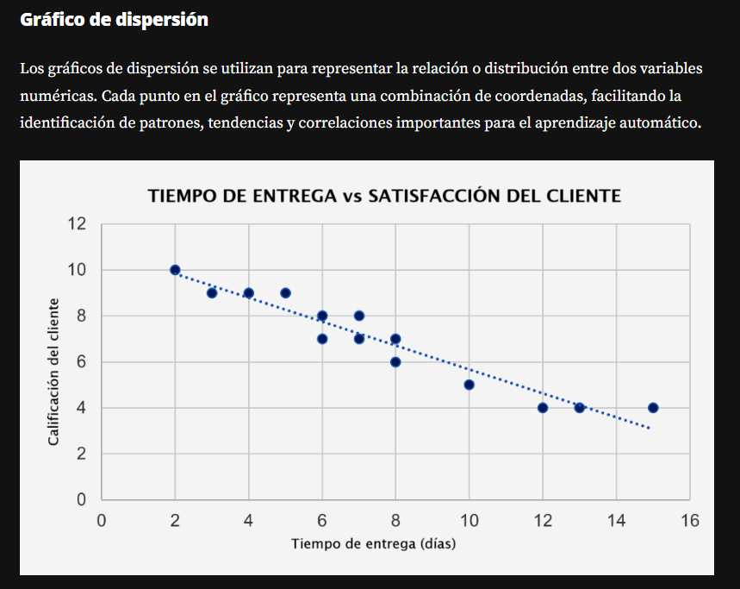

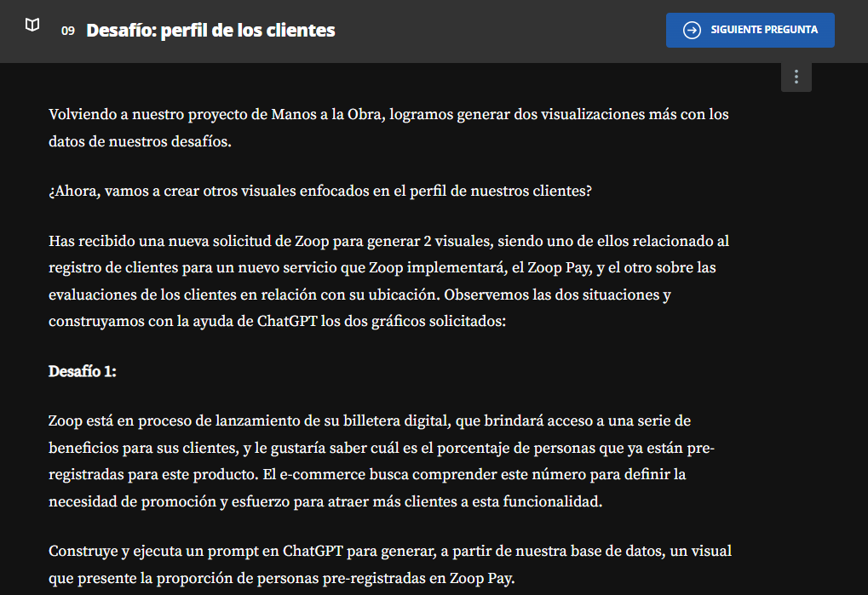

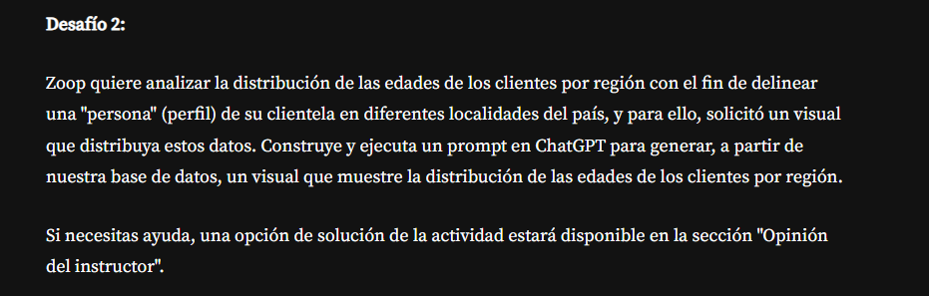

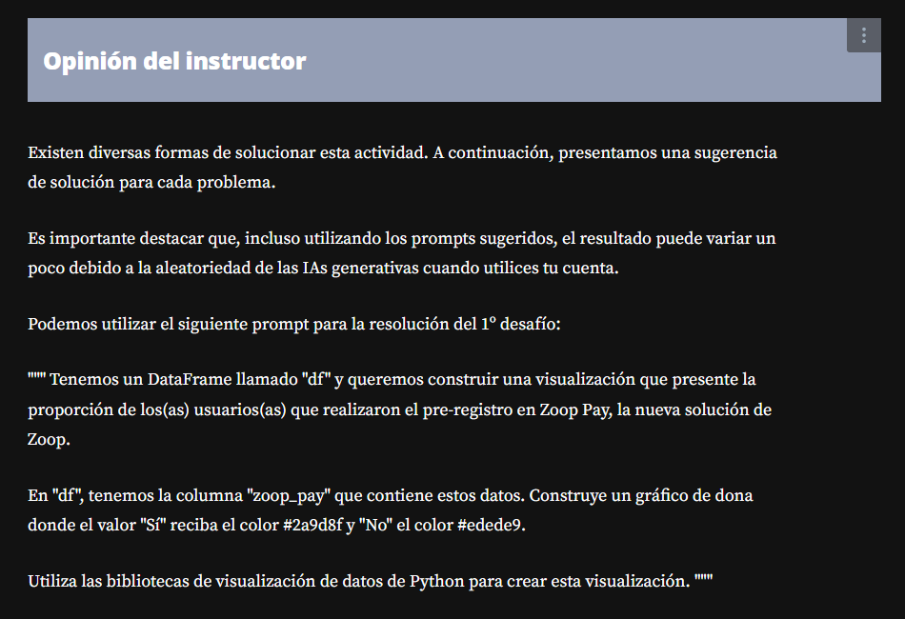

**import** pandas **as** pd

**import** matplotlib.pyplot **as** plt

# Contabiliza la cantidad de usuarios que realizaron el pre-registro en Zoop Pay

pre_registro_counts = df['zoop_pay'].value_counts()

# Define los colores para cada valor

colors = ['#2a9d8f' **if** valor == 'Sí' **else** '#edede9' **for** valor **in** pre_registro_counts.index]

# Crea el gráfico de dona

plt.figure(figsize=(8, 6))

plt.pie(pre_registro_counts, labels=pre_registro_counts.index, autopct='%1.1f%%', startangle=140, colors=colors, wedgeprops=dict(width=0.3))

# Añade un título al gráfico

plt.title('Proporción de Pre-registro en Zoop Pay')

# Muestra el gráfico

plt.show()

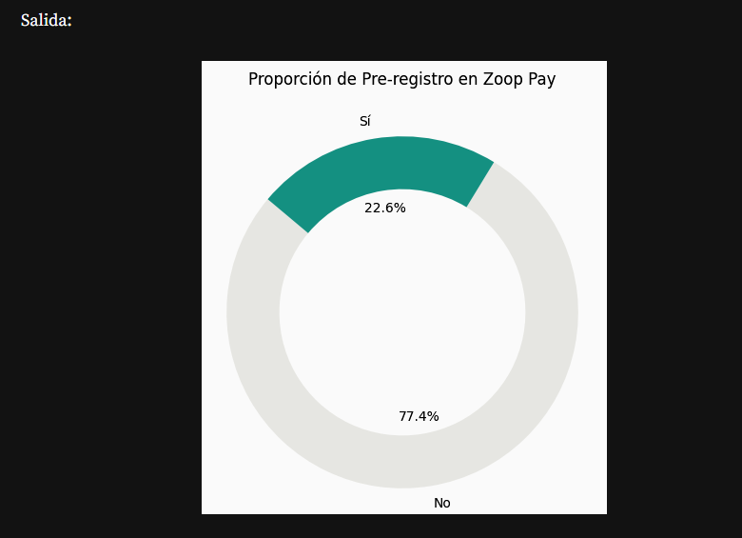

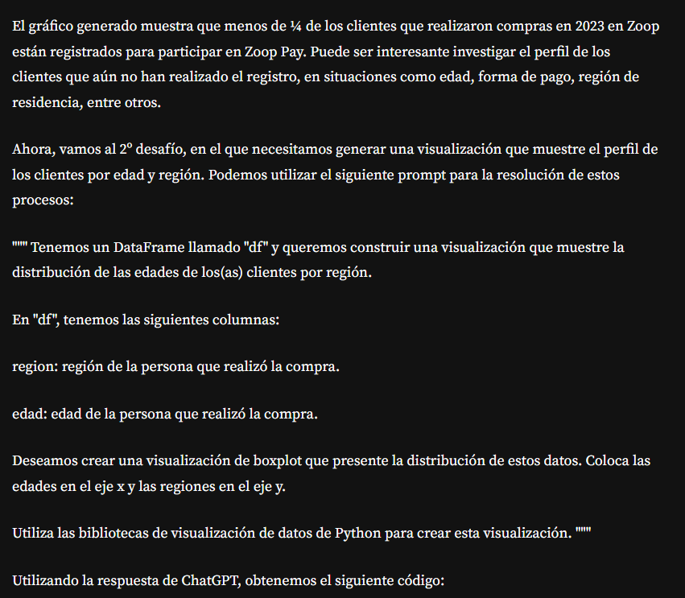

**import** pandas **as** pd

**import** seaborn **as** sns

**import** matplotlib.pyplot **as** plt

# Creación del boxplot

plt.figure(figsize=(12, 8)) # Define el tamaño del gráfico

boxplot = sns.boxplot(x='edad', y='region', data=df, palette="colorblind") # Crea el boxplot

# Añade títulos y etiquetas a los ejes

plt.title('Distribución de las Edades de los Clientes por Región') # Título del gráfico

plt.xlabel('Edad') # Etiqueta del eje X

plt.ylabel('Región') # Etiqueta del eje Y

# Muestra el gráfico

plt.show()

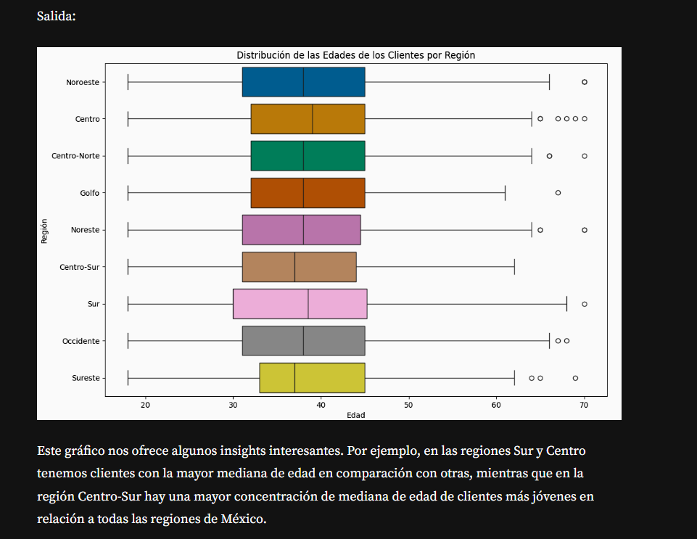

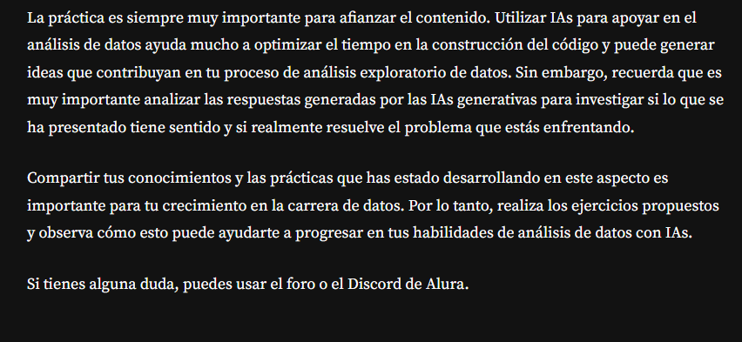

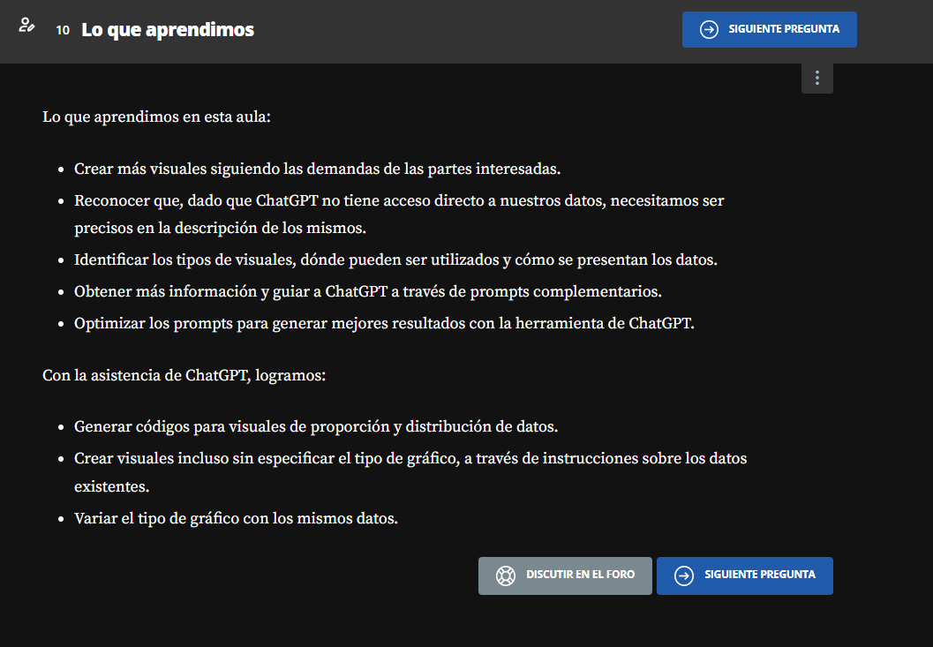

**Tecnicas de Storytelling**

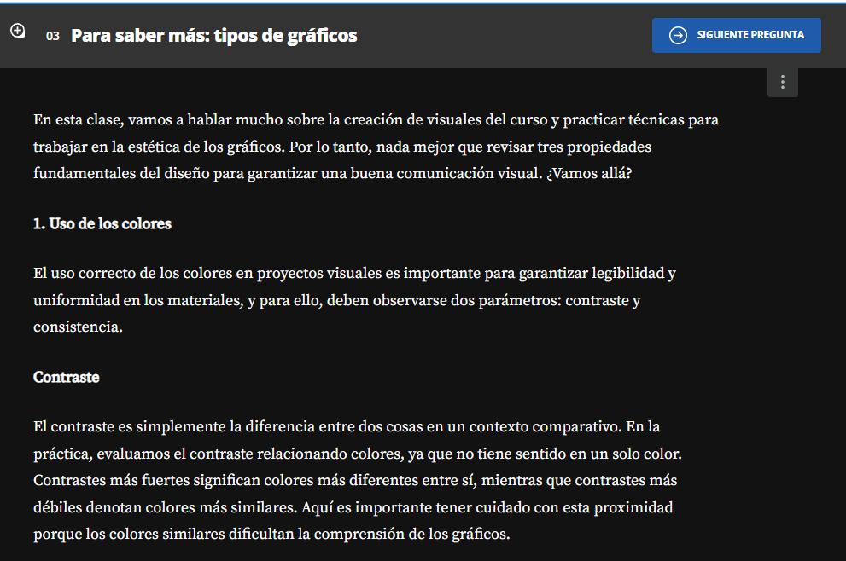

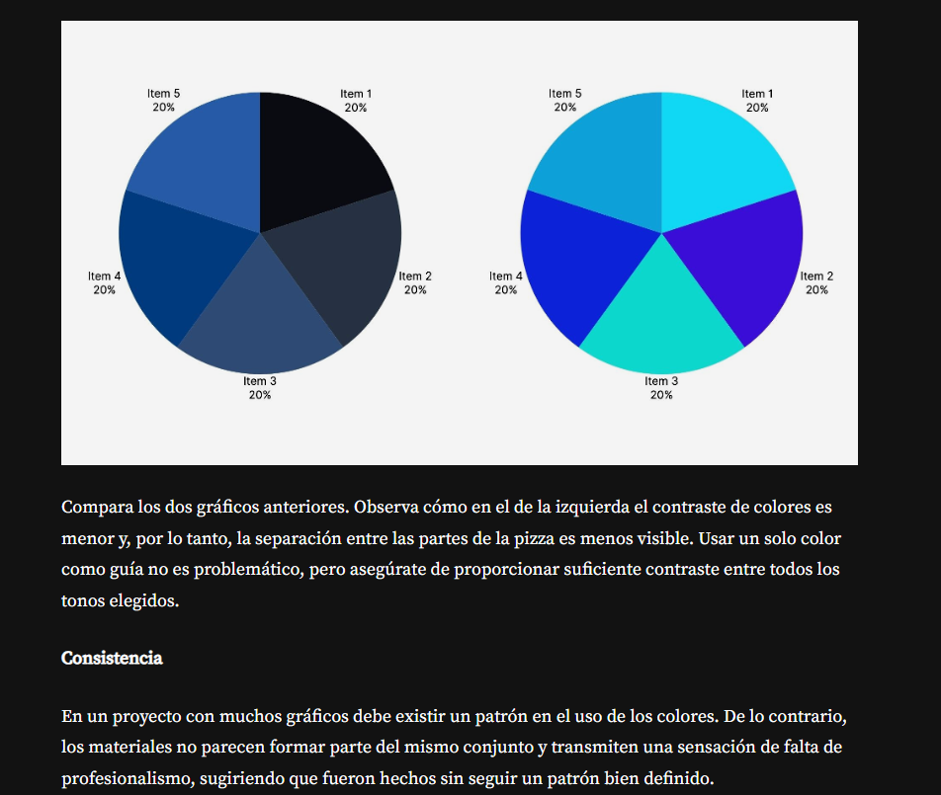

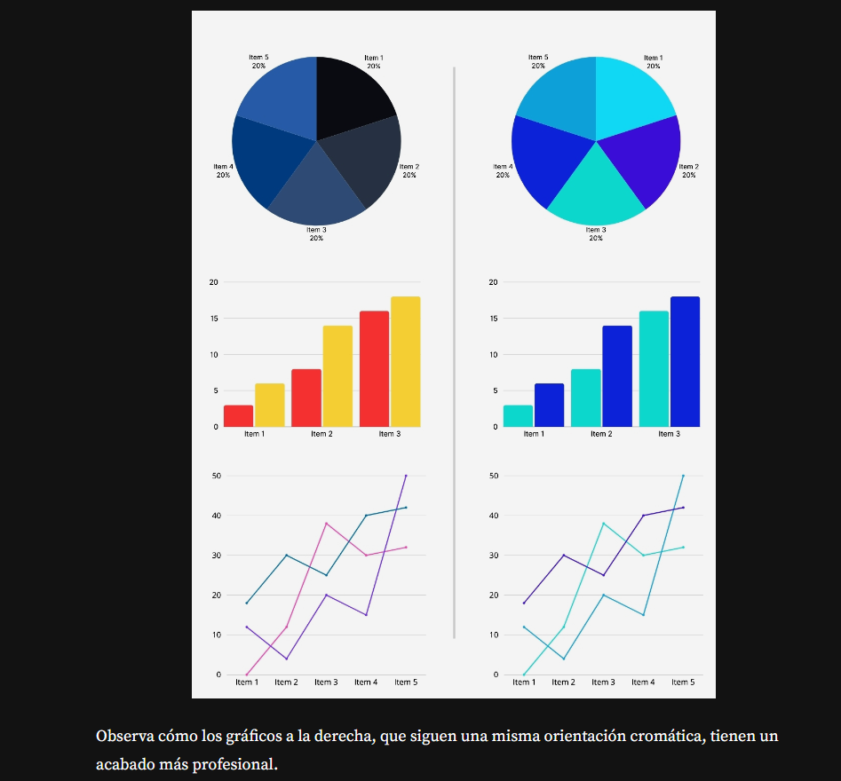

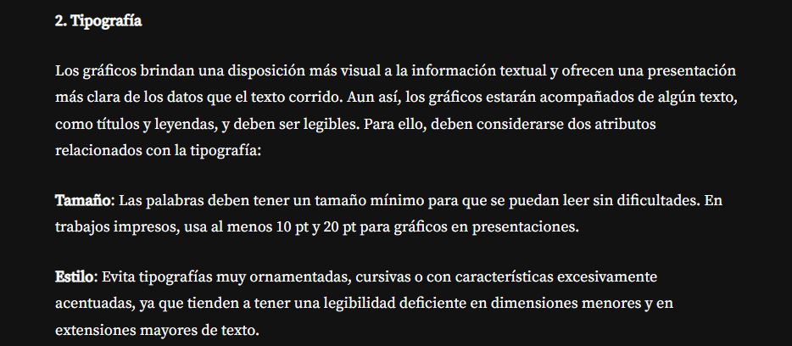

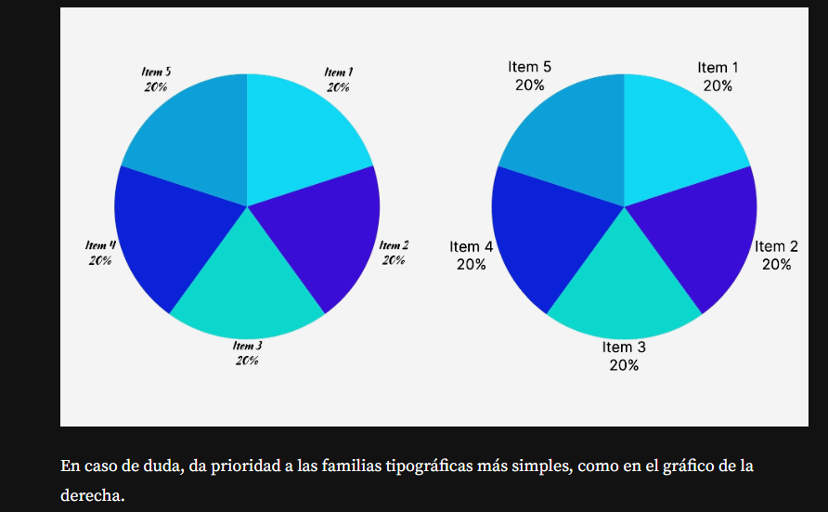

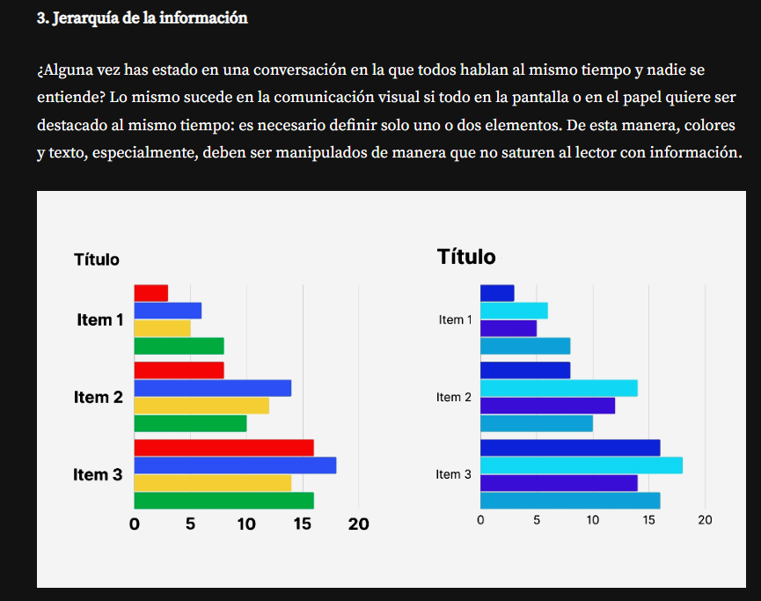

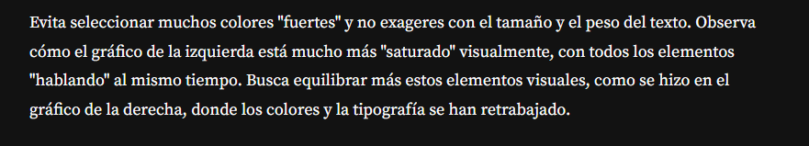

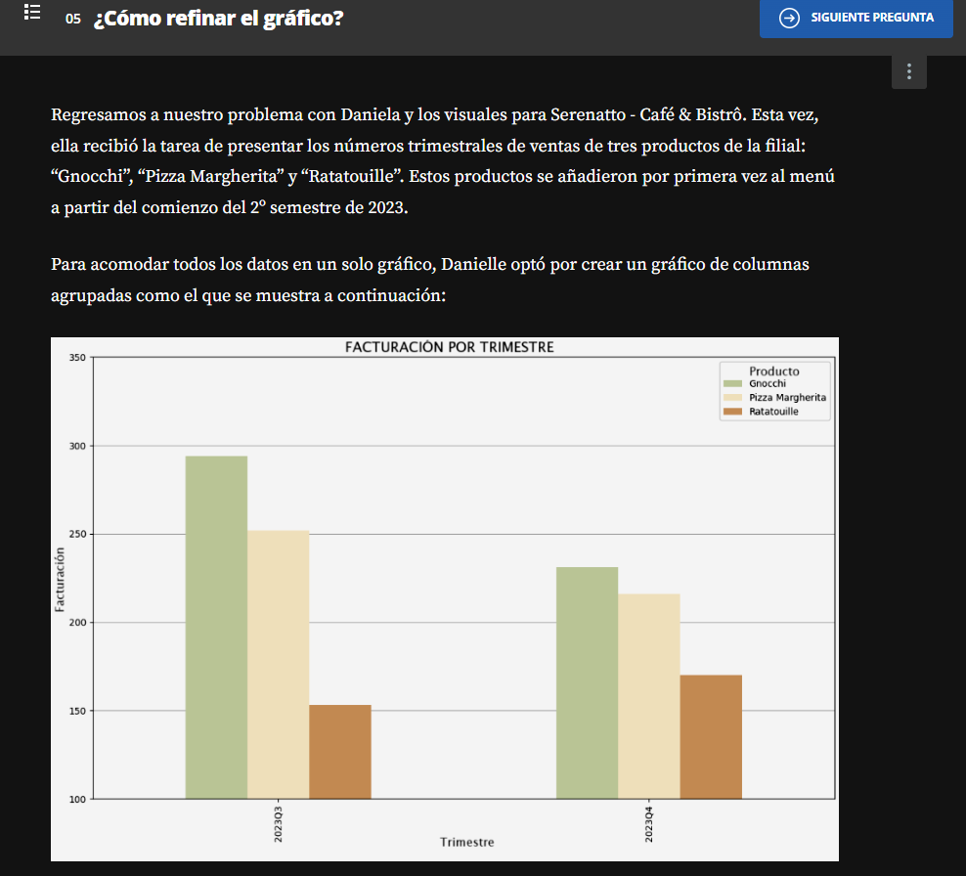

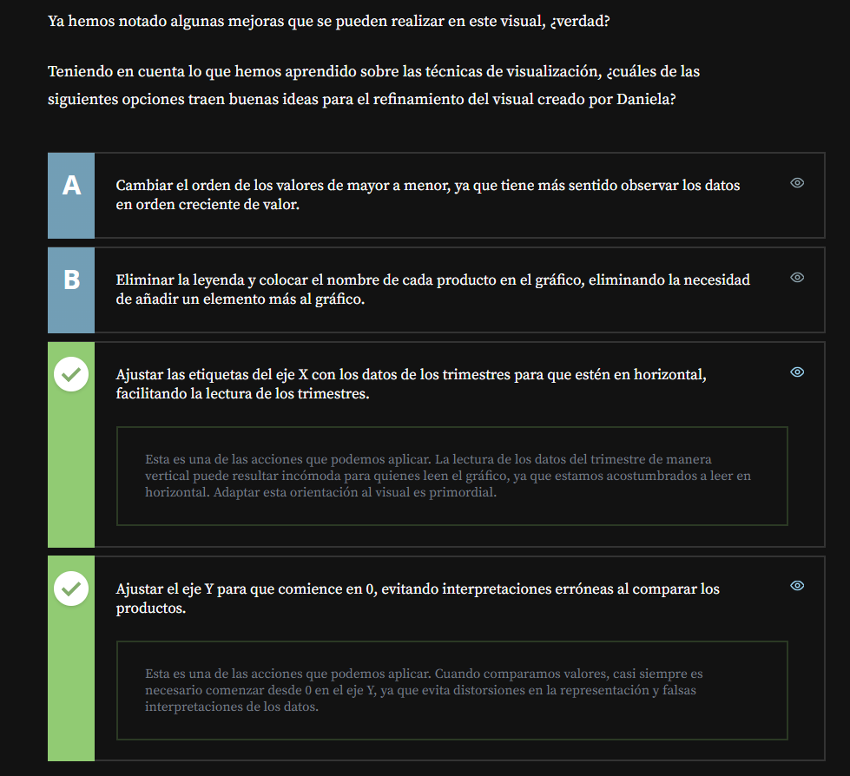

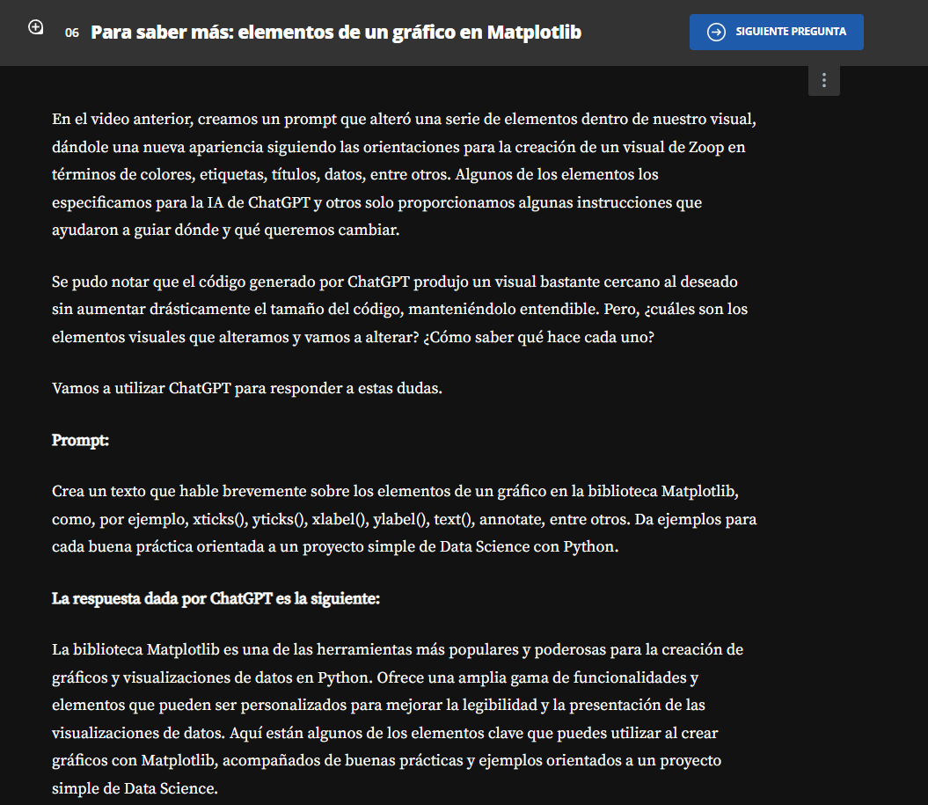

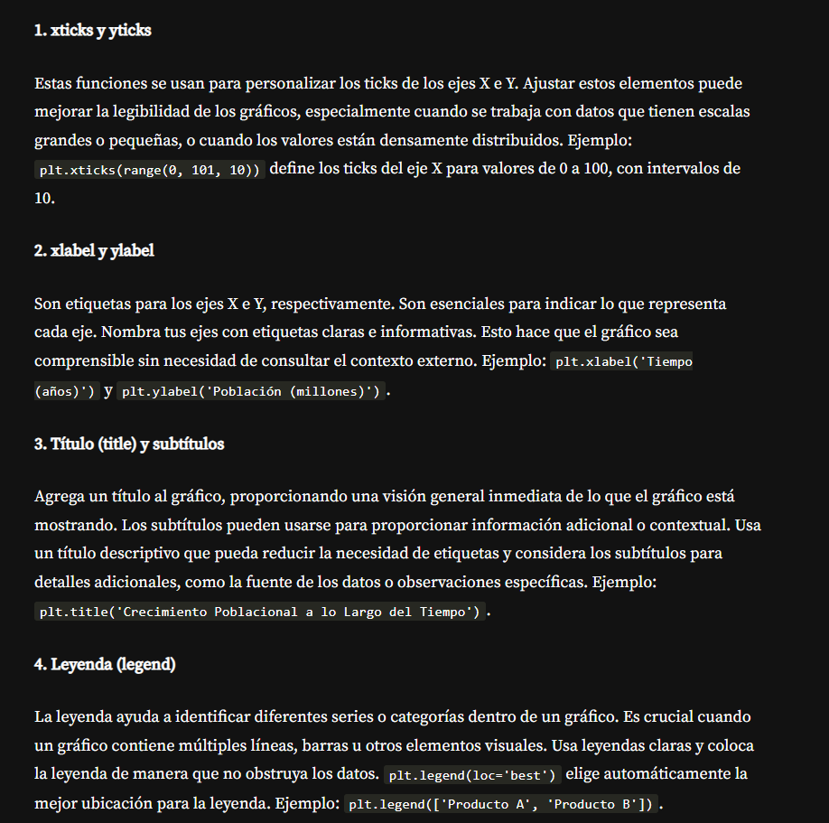

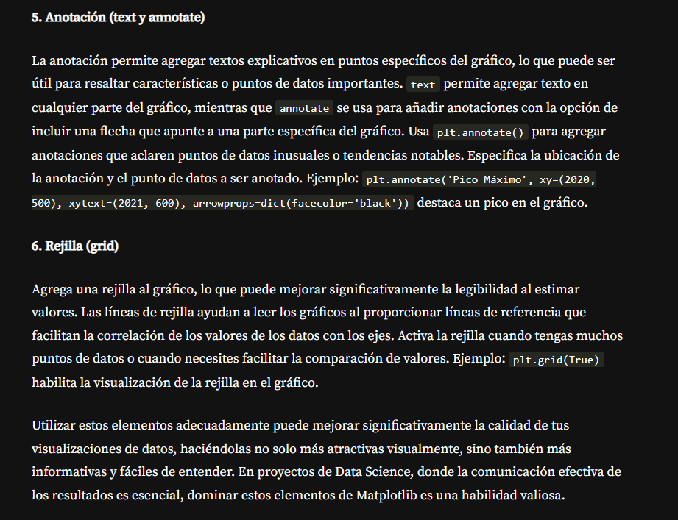

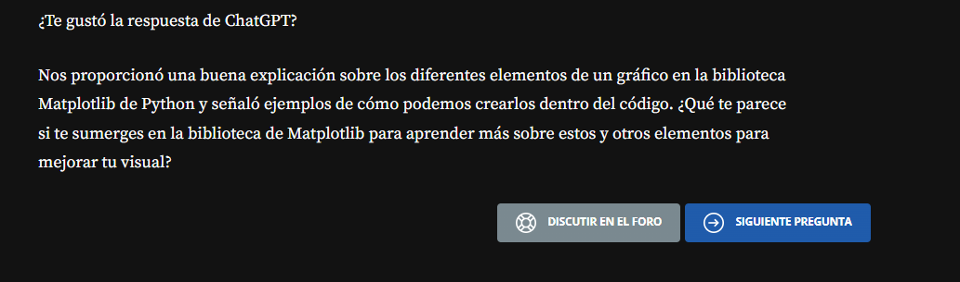

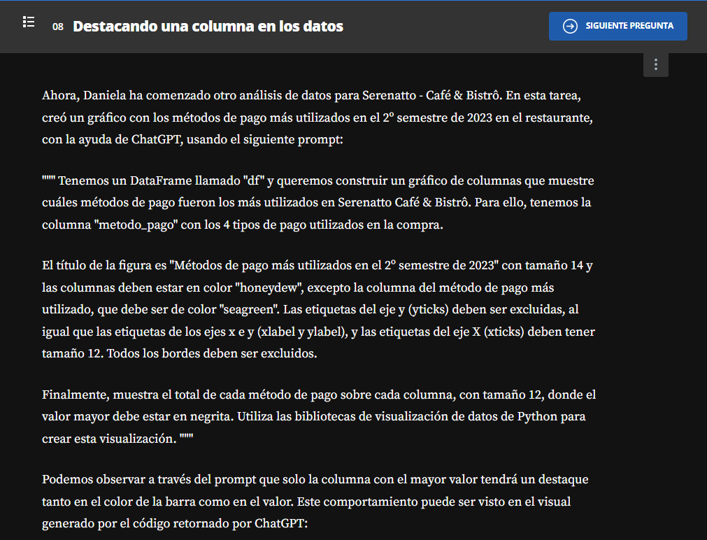

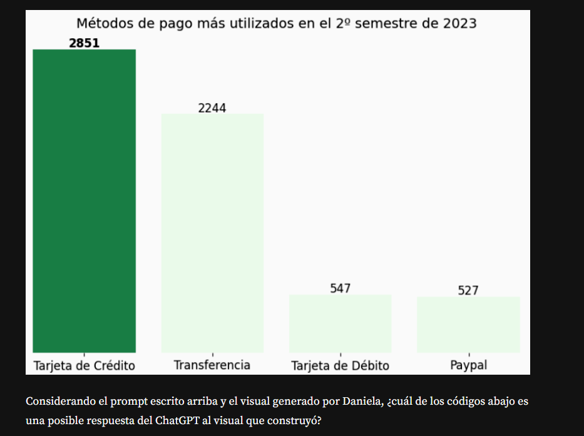

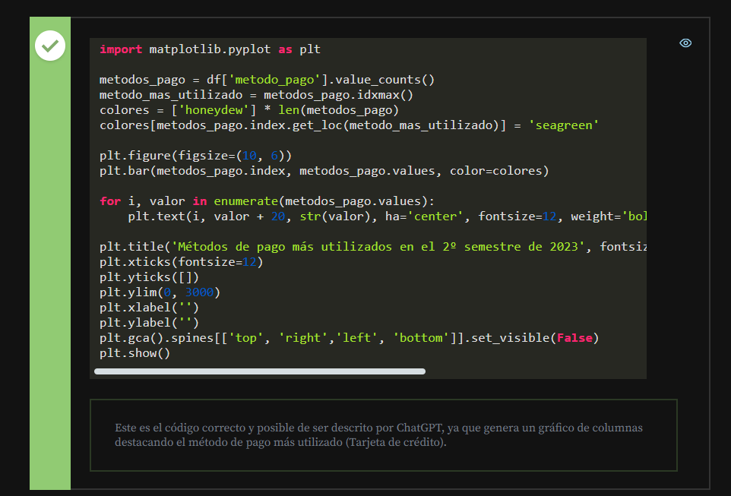

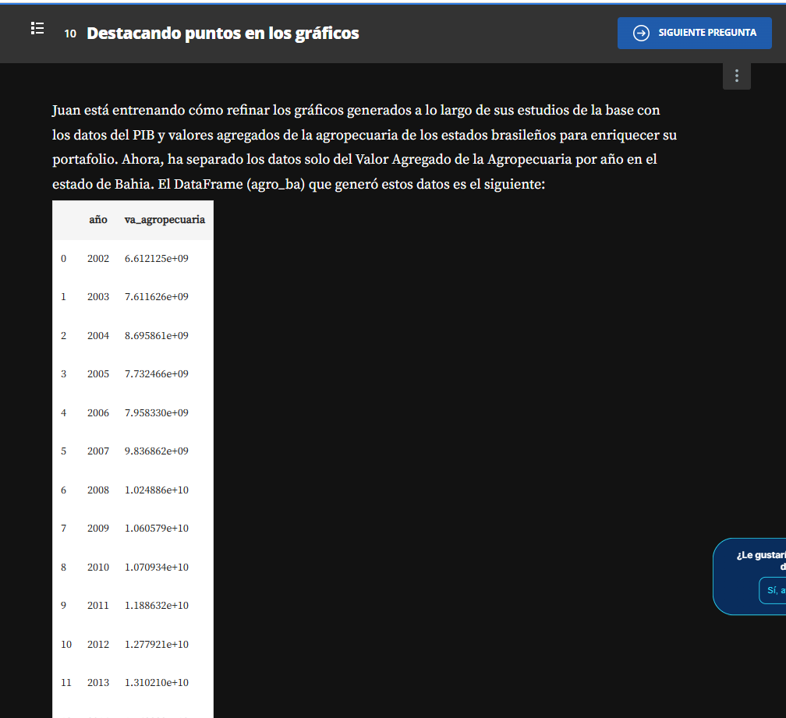

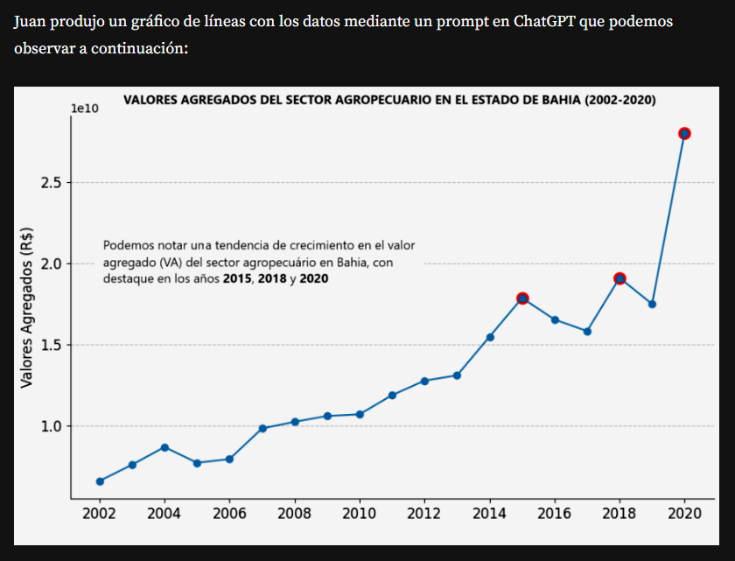

Podemos observar, sin embargo, a continuación, solo el primer párrafo del prompt pasado por Juan a ChatGPT para la creación de este visual:

""" Tenemos un DataFrame llamado "agro_ba" y queremos construir un gráfico de líneas que presente los Valores Agregados de la Agropecuaria de Mexico entre 2002 y 2020. Las columnas de "agro_ba" son "ano" con los años de los datos de 2002 a 2020 y "va_agropecuaria" con los valores agregados de la agropecuaria en el estado de Mexico Ajuste los xticks para range(2002,2021, 2) ... """

Partiendo de las ideas del primer párrafo del prompt y el visual descrito anteriormente, ¿cuál de los textos a continuación podría ser el segundo párrafo que João creó para la construcción del gráfico de líneas?

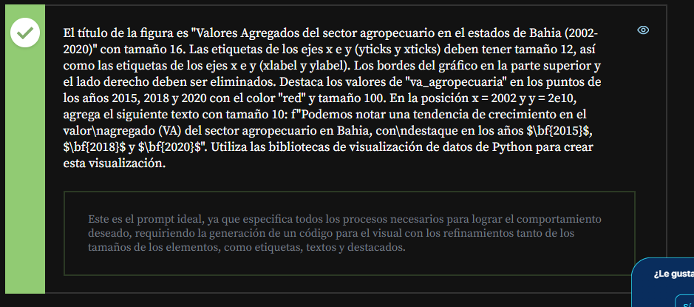

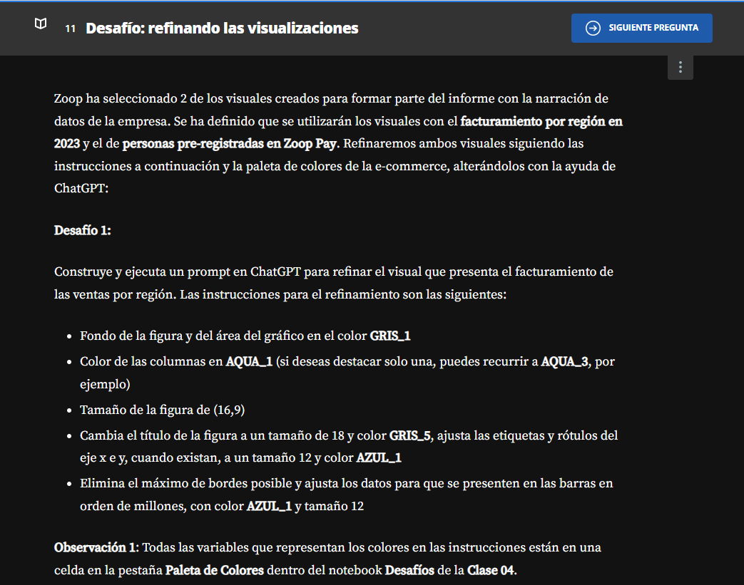

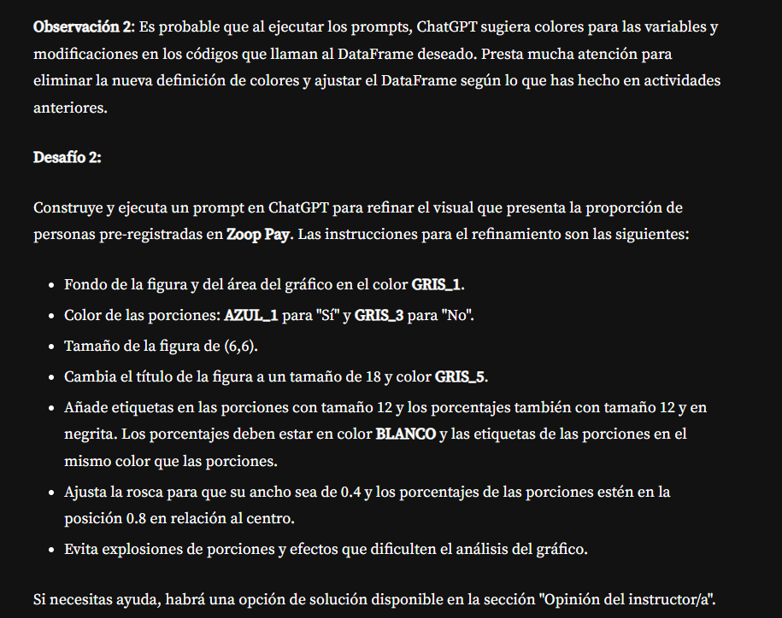

** import** matplotlib.pyplot **as** plt

# Ejemplo de datos agrupados por región y suma de la facturación

# facturacion_por_region = df.groupby('region')['facturacion'].sum().reset_index()

# Ordenación de los datos para una mejor visualización (suponiendo que los datos ya estén preparados)

# facturacion_por_region = facturacion_por_region.sort_values(by='facturacion', ascending=False)

# Configuraciones generales de la figura

plt.figure(figsize=(16, 9), facecolor=GRIS_1)

plt.gca().set_facecolor(GRIS_1) # Configuración del fondo del gráfico

# Creación del gráfico de columnas

plt.bar(facturacion_por_region['region'], facturacion_por_region['facturacion'] / 1e6, color=AQUA_1)

plt.title('Facturación por Región en 2023', color=GRIS_5, fontsize=18)

plt.yticks([]) # Eliminación de las etiquetas del eje y

plt.ylabel('') # Eliminación de la etiqueta del eje y

plt.xticks(fontsize=12, color=AZUL_1)

plt.box(**False**) # Eliminación de los bordes del gráfico

# Añade el total de la facturación encima de cada columna

**for** index, value **in** enumerate(facturacion_por_region['facturacion']):

plt.text(index, value / 1e6 + 0.1, f'MXN$ {value / 1e6:.1f}M', color=AZUL_1, ha='center', fontsize=12)

# Muestra el gráfico

plt.show()

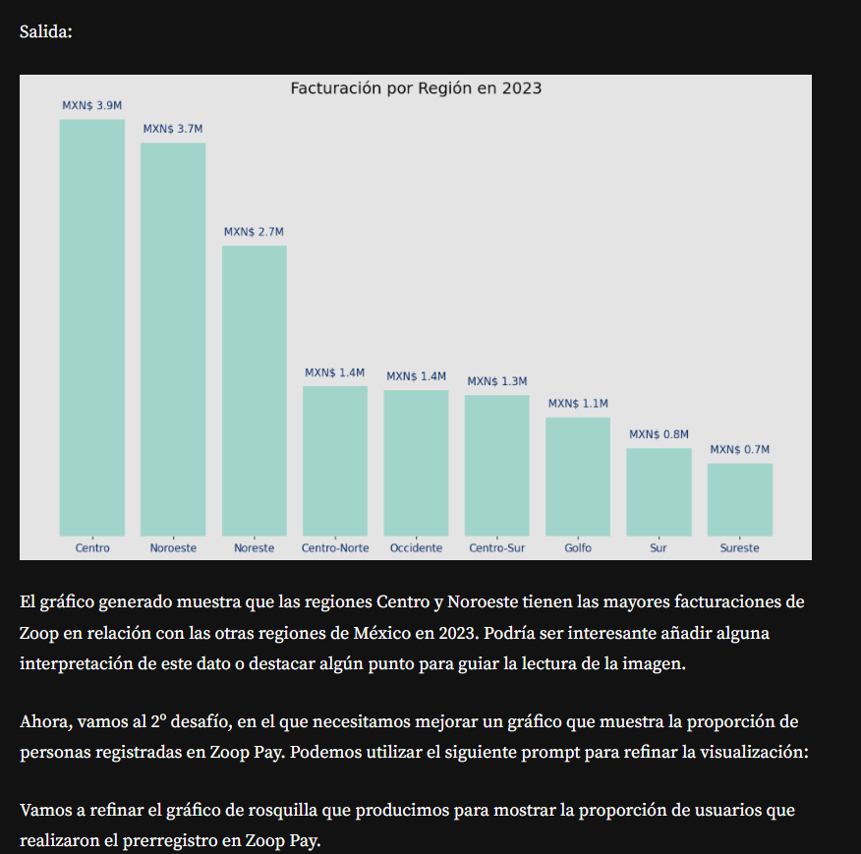 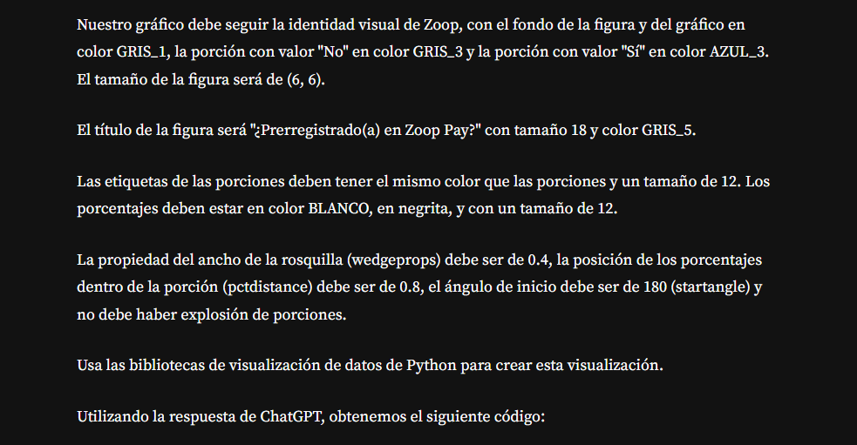

**import** matplotlib.pyplot **as** plt

# Contabiliza la cantidad de usuarios que realizaron el prerregistro en Zoop Pay

pre_registro_counts = df['zoop_pay'].value_counts()

# Define los colores para cada valor

colors = [AZUL_3 **if** label == 'Sí' **else** GRIS_3 **for** label **in** pre_registro_counts.index]

# Crea el gráfico de rosquilla

plt.figure(figsize=(6, 6), facecolor=GRIS_1)

plt.gca().set_facecolor(GRIS_1) # Cambia el color del fondo del gráfico

patches, texts, autotexts = plt.pie(pre_registro_counts, labels=pre_registro_counts.index, autopct='%1.1f%%', startangle=180, colors=colors, wedgeprops=dict(width=0.4), pctdistance=0.8)

# Añade el título con el color y tamaño especificados

plt.title('¿Pre-registrado(a) en Zoop Pay?', color=GRIS_5, fontsize=18)

# Configura los colores y tamaños de las etiquetas de las porciones y porcentajes

**for** text, autotext, color **in** zip(texts, autotexts, [GRIS_3, AZUL_3]):

text.set_color(color) # Define el color de la etiqueta de la porción igual al color de la porción

text.set_fontsize(12)

autotext.set_color(BLANCO) # Define el color de los porcentajes como blanco

autotext.set_weight('bold') # Define los porcentajes en negrita

autotext.set_fontsize(12)

# Muestra el gráfico

plt.show()

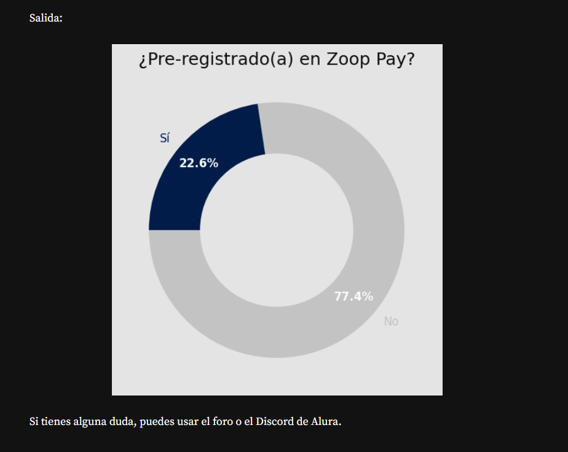

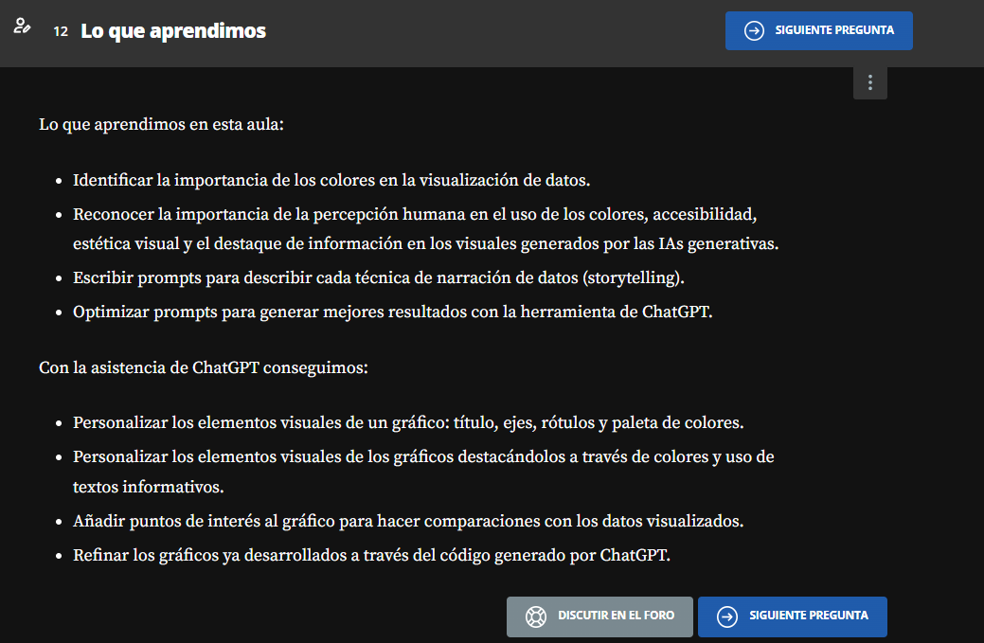

**Concluyendo el Proyecto**

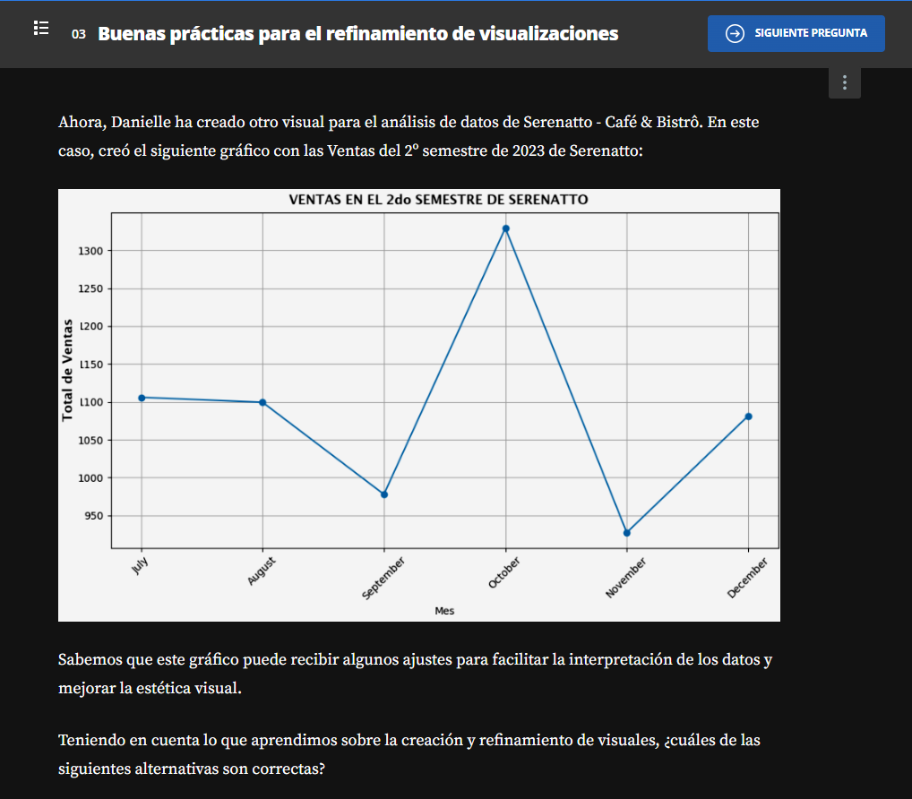

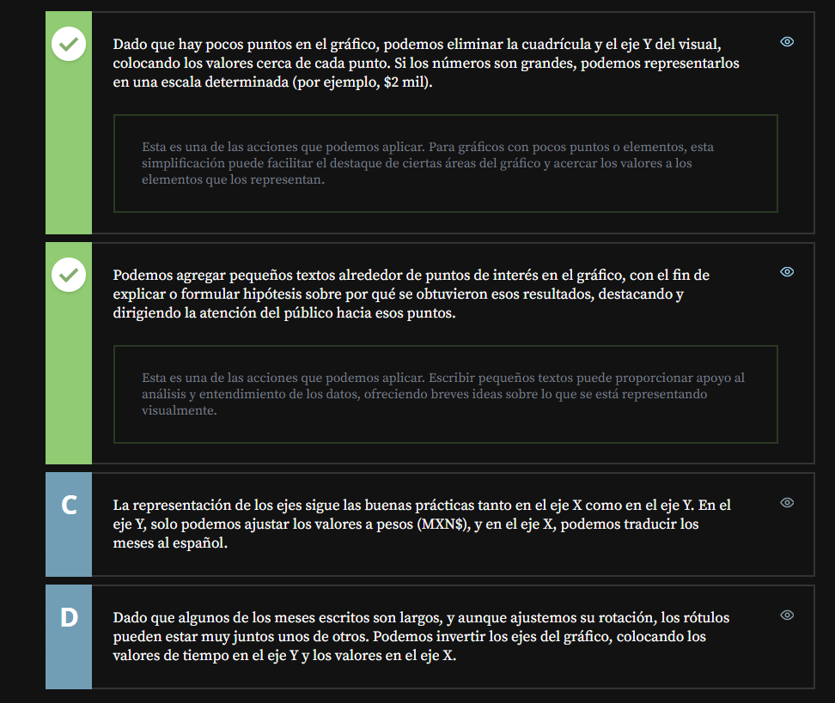

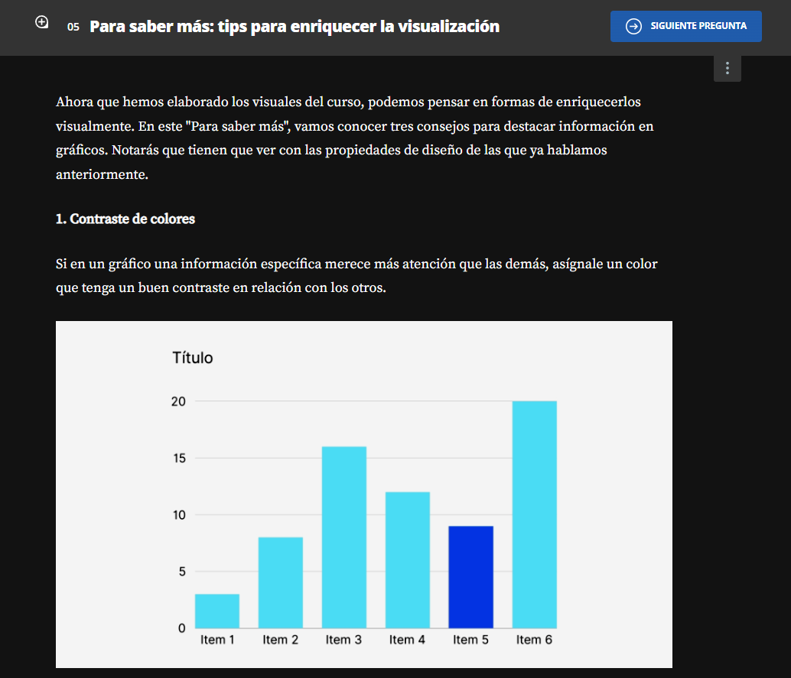

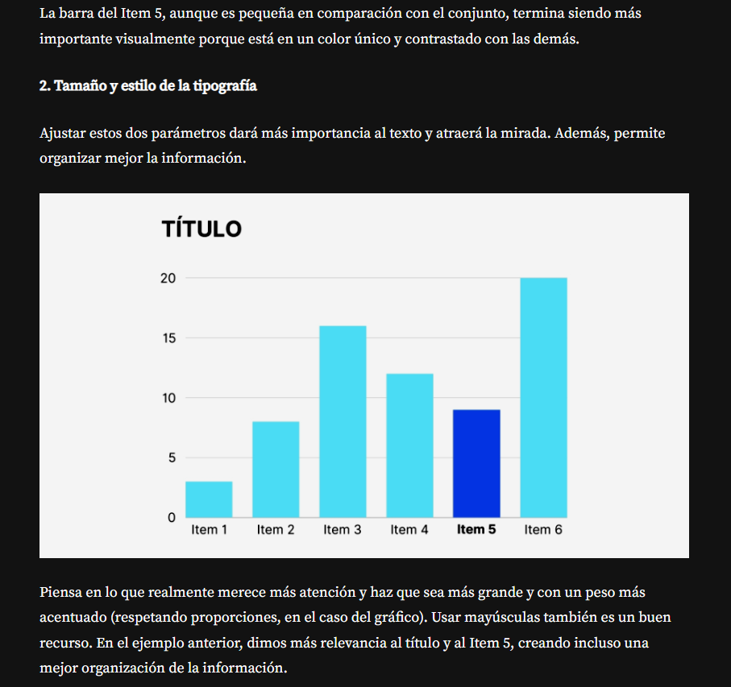

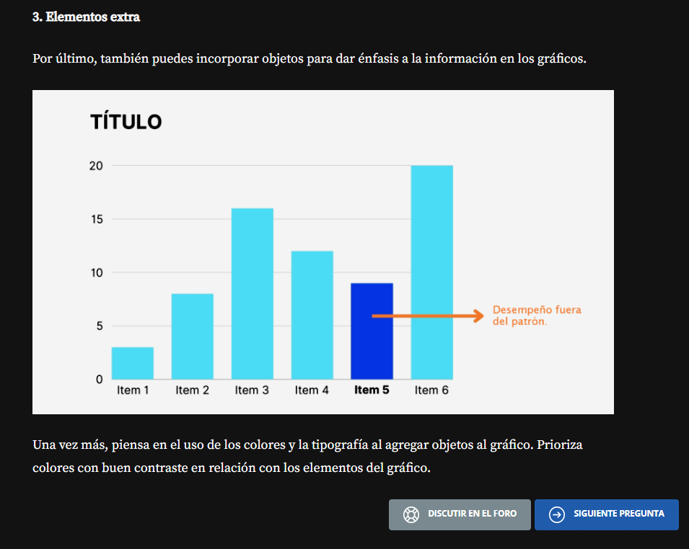

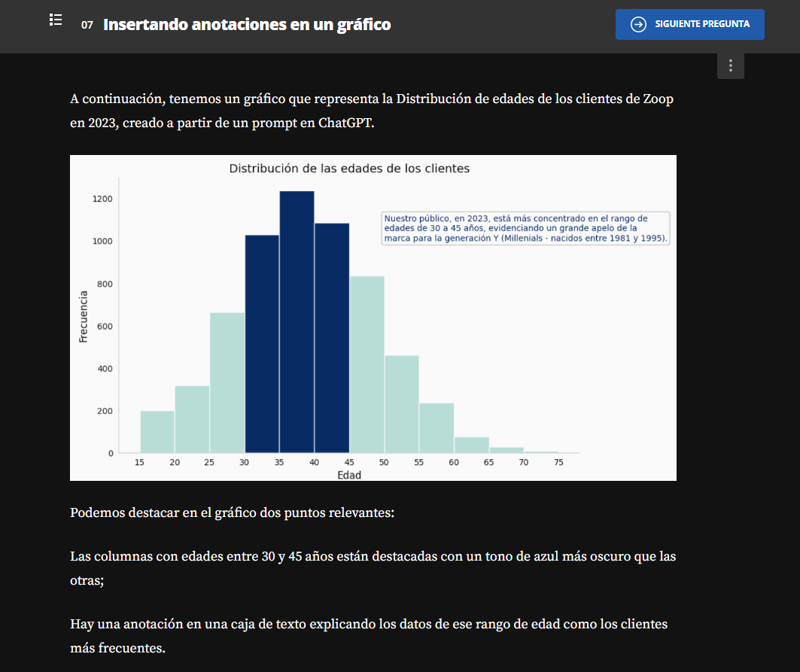

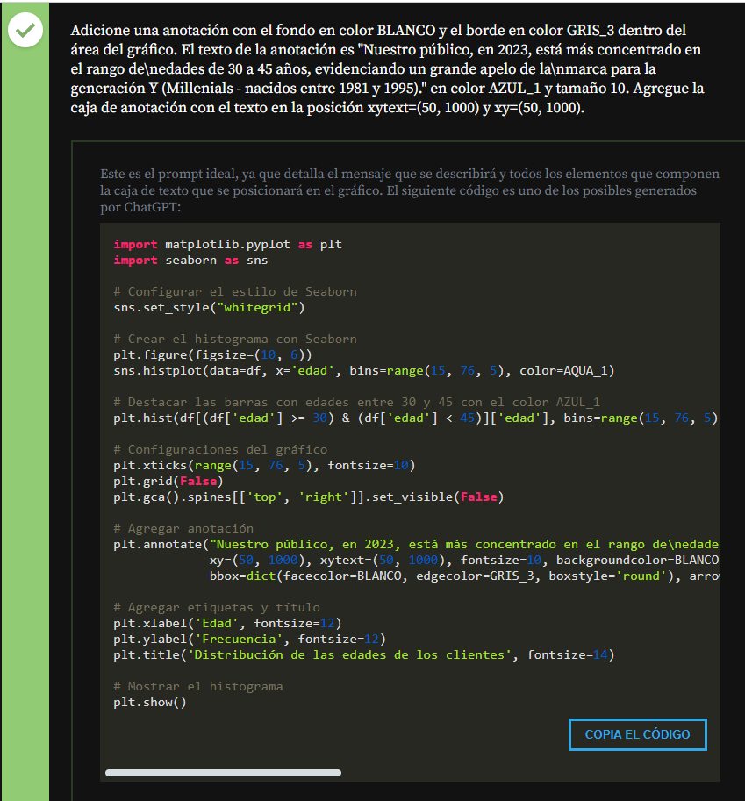

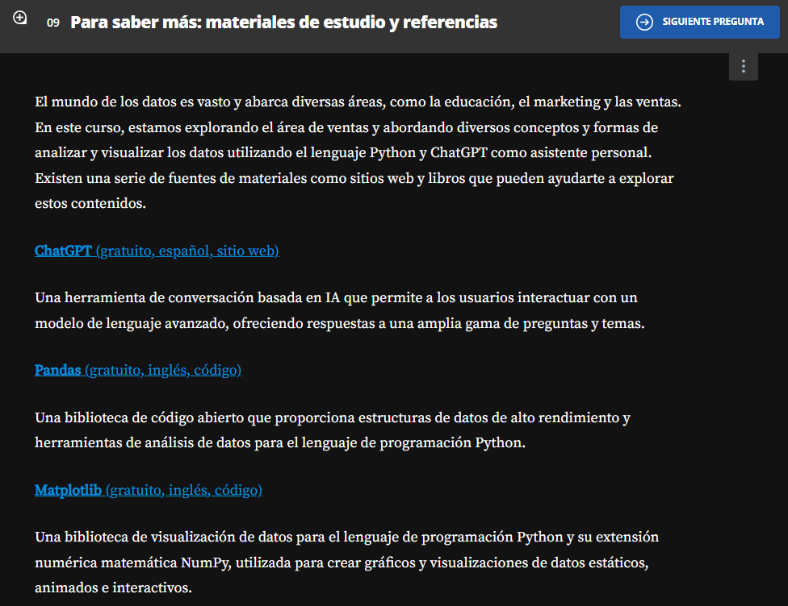

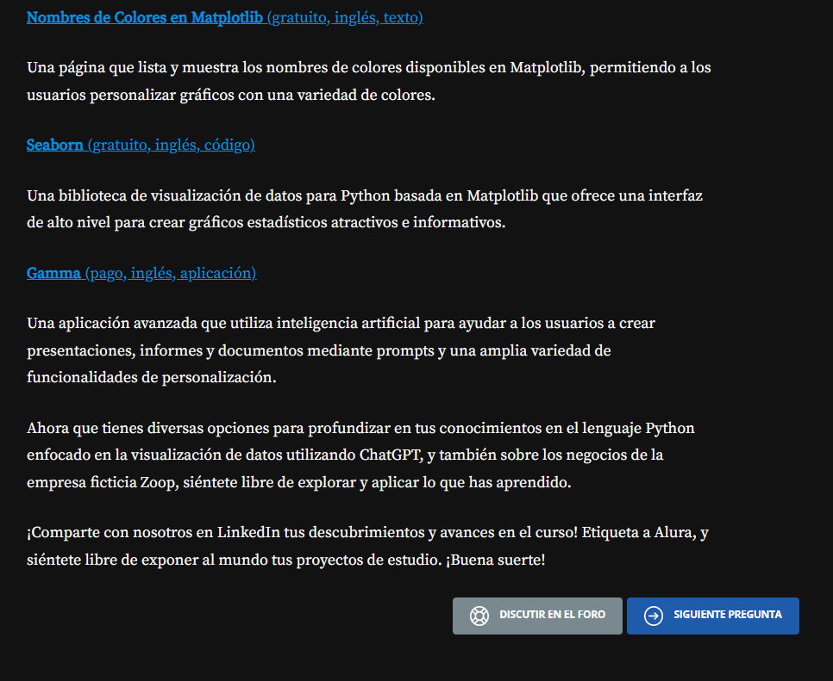

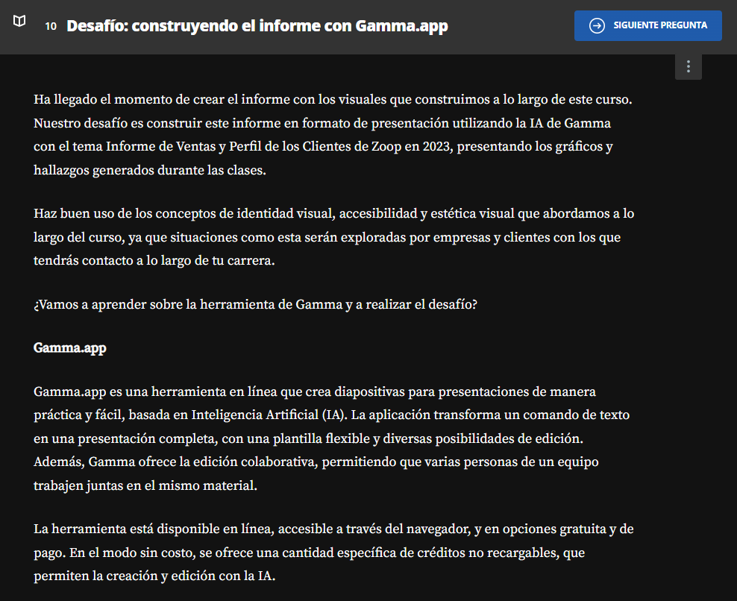



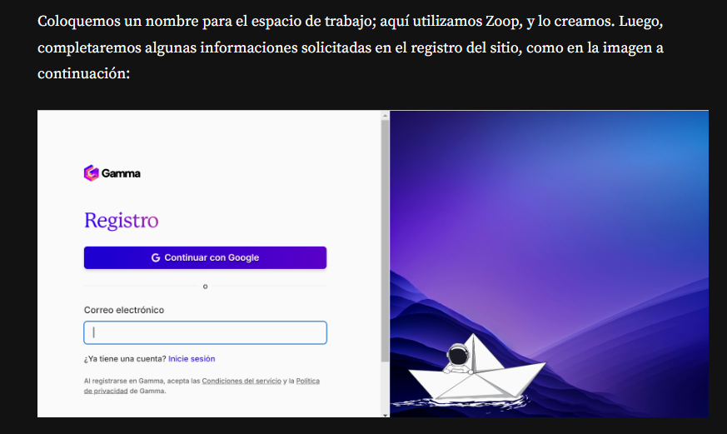

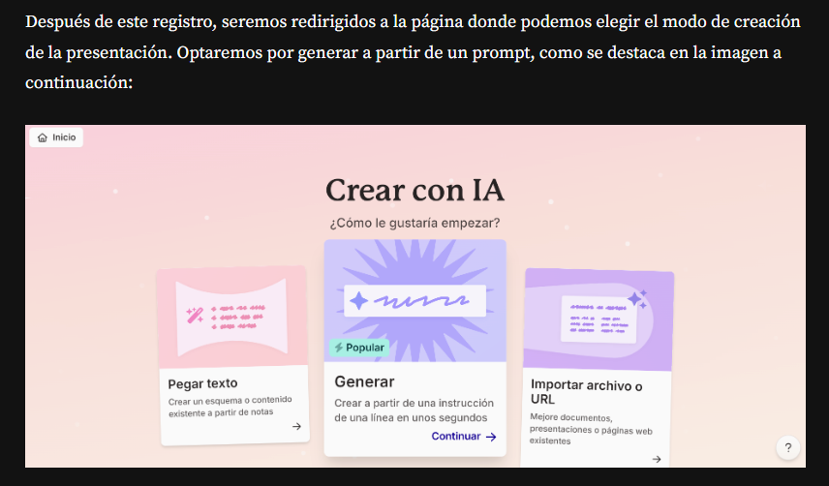

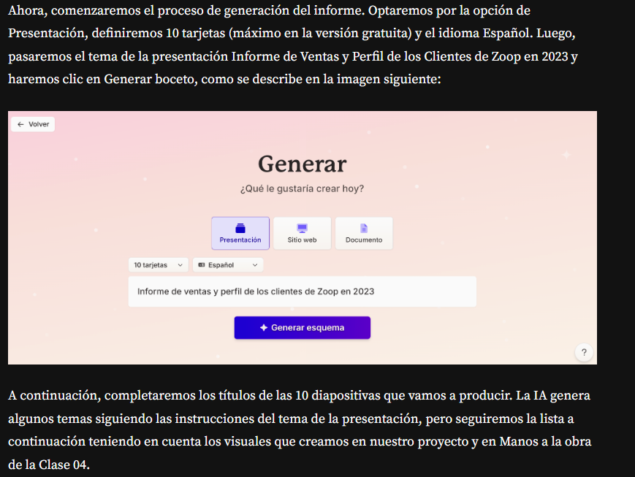

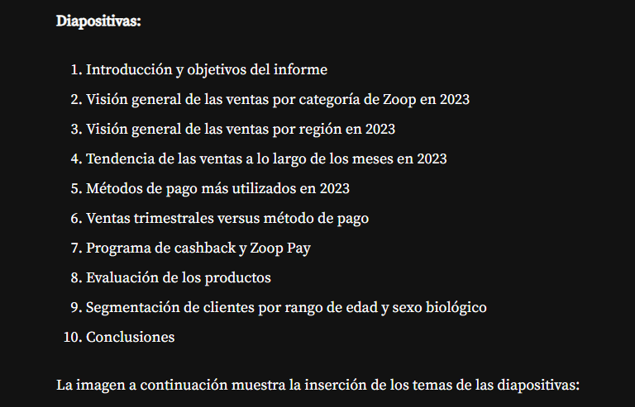

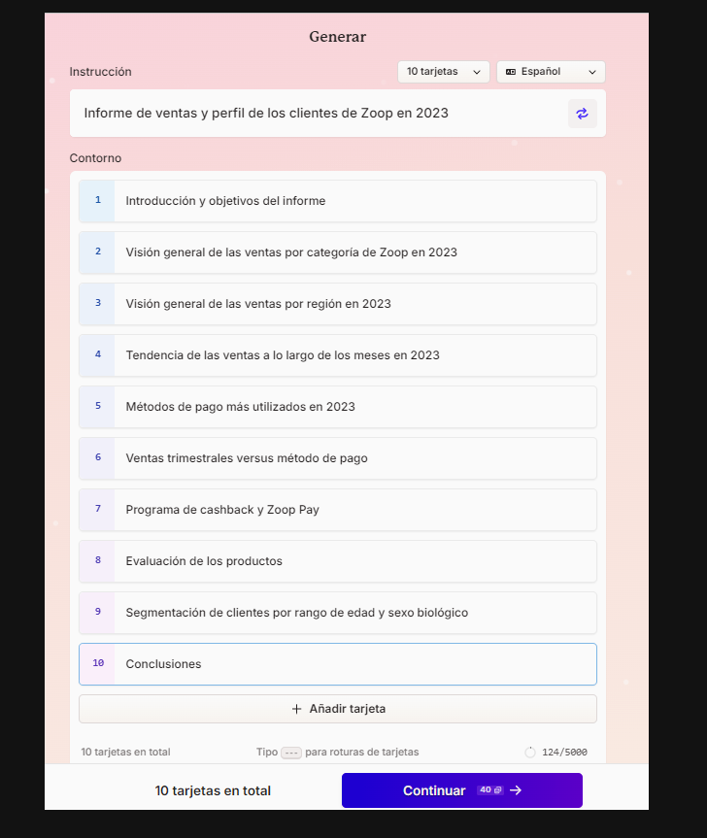

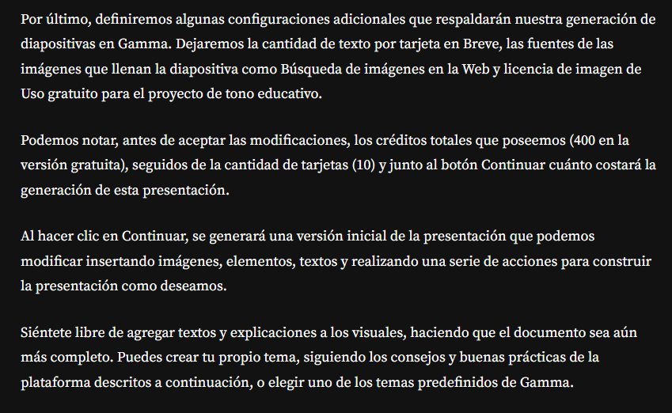

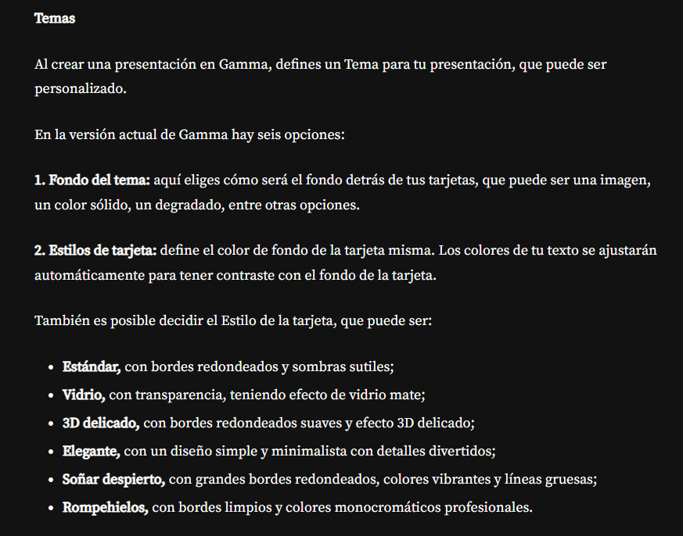

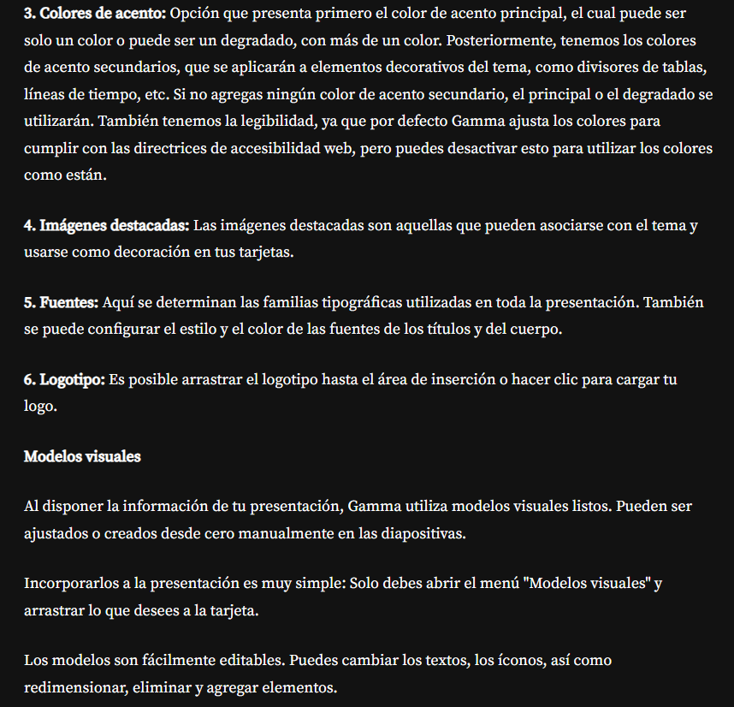

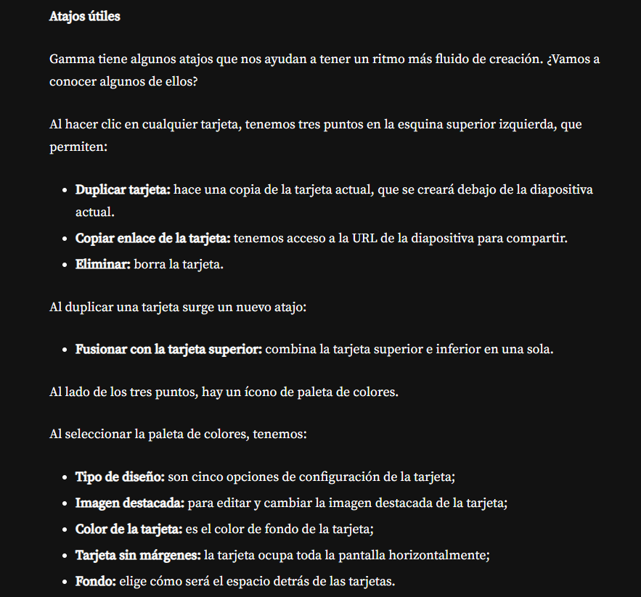



[**https://gamma.app/docs/Informe-de-Ventas-y-Perfil-de-los-Clientes-de-Zoop-en-2023-6g415cf950v9czp?mode=doc**](https://gamma.app/docs/Informe-de-Ventas-y-Perfil-de-los-Clientes-de-Zoop-en-2023-6g415cf950v9czp?mode=doc)